

|  |
| --- |
| **Universidad Internacional de La Rioja (UNIR)**  **ESIT**  **Máster universitario en Diseño de Experiencia de Usuario** |
|  |
| Diseño y prototipado de una aplicación móvil de entrenamiento y nutrición |

# Trabajo Fin de Máster

**presentado por:** Razquin Elcano, Diego

**Director/a:** Capellán Hernández, Diori Christina

Ciudad: Logroño

Fecha:

# Resumen

En el mundo actual, el ritmo de vida es vertiginoso, lo que hace que mucha gente no cuide tanto su físico como le gustaría. Esto puede llegar a acarrear graves problemas de salud de carácter cardiovascular o aumentos de peso.

En este proyecto se va a desarrollar la interfaz de una aplicación que facilitará a sus usuarios mantenerse en forma permitiéndoles registrar y planificar sus entrenamientos y en función de estos, le ofrecerá consejos nutricionales y le sugerirá recetas para alcanzar sus objetivos. Además, permitirá compartir los resultados de los entrenamientos y recetas de sus amigos, así como ver los entrenamientos y recetas de estos.

Para conseguirlo se han utilizado técnicas de investigación cualitativas como el benchmarking, el focus group y el test de usuarios, técnicas de DCU como escenarios y personas para poder llegar a un diseño de la interfaz fácil de usar y visualmente atractiva.

**Palabras Clave:** diseño de interfaz, experiencia de usuario, salud, móvil, aplicación

# Abstract

Nowadays, our life goes so fast it is difficult for many people to stay fit as they would like. This situation could result in serious health problems such as cardiovascular diseases or weight gain.

In this project, an interface application is going to be developed, to let the users stay fit, register and plan their trainings, and depending of them, the application will give the users some nutritional advices and it will suggest some cooking recipes to achieve their objectives. Furthermore, it will let the users share with their friends, their trainings and cooking recipes and they will be able to see their friends’ trainings and recipes too.

So as to accomplish this, many qualitative techniques, such as benchmarking, focus group and user tests, UCD techniques such as scenarios and personas were used to design an easy to use and visually attractive interface.

**Keywords:** interface design, user experience, health, mobile, app.

# Índice de contenido

Trabajo Fin de Máster 0

Resumen 0

Abstract 0

Índice de contenido 1

Índice de figuras 4

1 Introducción 6

1.1 Motivación 6

1.2 Planteamiento del trabajo 7

1.3 Estructura del trabajo 8

2 Contexto y estado del arte 9

2.1 Contexto tecnológico 9

2.2 Alimentación y nutrición 9

2.3 Entrenamiento 10

2.4 Pruebas deportivas 11

2.5 Aplicaciones destinadas a entrenamiento, nutrición o cocina 13

2.5.1 Aplicaciones creadas por marcas de ropa 13

2.5.2 Entrenamiento 15

2.5.3 Nutrición 16

2.5.4 Cocina 17

2.6 Conclusiones del estado del arte 18

3 Objetivos concretos y metodología de trabajo 22

3.1 Objetivo general 22

3.2 Objetivos específicos 22

3.3 Metodología de trabajo 22

4 Desarrollo de la contribución 24

4.1 Identificación de requisitos 24

4.1.1 Benchmark 24

4.1.2 Focus Group 36

4.1.3 Requisitos de diseño identificados 38

4.2 Descripción del producto 41

4.2.1 Definición de las personas y los escenarios de la aplicación 41

4.2.2 Definición de la navegación 46

4.2.3 Diseño de las pantallas 49

4.2.4 Diseño del prototipo 57

4.3 Evaluación de la propuesta 60

5 Conclusiones 63

6 Trabajo futuro 63

7 Bibliografía 64

8 Anexos 66

Anexo 1: Desarrollo de focus group de una aplicación de entrenamiento 66

Identificación 66

Presentación 66

Resumen ejecutivo 66

Metodología 67

Participantes 67

Procedimiento 67

Resultados 68

Anexo 2: Desarrollo de focus group de una aplicación de nutrición 71

Identificación 71

Presentación 71

Resumen ejecutivo 71

Metodología 72

Participantes 72

Procedimiento 72

Resultados 72

Anexo 3: Desarrollo de focus group de una aplicación de cocina 74

Identificación 74

Presentación 74

Resumen ejecutivo 74

Metodología 75

Participantes 75

Procedimiento 75

Resultados 75

Anexo 4: Desarrollo de un card sorting 78

Identificación 78

Presentación 78

Resumen ejecutivo 78

Metodología 79

Resultados 80

Anexos 83

Anexo 5: Test de usuarios 84

Identificación 84

Presentación 84

Resumen ejecutivo 84

Metodología 84

Resultados 85

# Índice de figuras

Figura 1-Wilson Kipsang durante las Olimpiadas de Londres (2012) 11

Figura 2- Behobia-San Sebastian edición 2019 12

Figura 3-Imagen de una edición de la Spartan Race 12

Figura 4-Adidas Training 13

Figura 5-Adidas Running 14

Figura 6-Nike Running Club y Nike Training Club 14

Figura 7-Aplicaciones que posee Under Armour 15

Figura 8-Interfaz de la aplicación Polar Flow 16

Figura 9-Interfaz de la aplicación Lifesum 17

Figura 10-Interfaz de la aplicación Nooddle 18

Figura 11-Conexión entre los distintos bloques 20

Figura 12-Metodología de trabajo 24

Figura 13-Benchmark entrenamiento I 25

Figura 14-Benchmark entrenamiento II 26

Figura 15-Benchmark entrenamiento III 26

Figura 16-Benchmark entrenamiento IV 27

Figura 17-Benchmark entrenamiento V 27

Figura 18-Benchmark entrenamiento VI 28

Figura 19-Benchmark entrenamiento VII 28

Figura 20-Benchmark entrenamiento VIII 29

Figura 21-Benchmark nutrición I 30

Figura 22-Benchmark nutrición II 30

Figura 23-Benchmark nutrición III 31

Figura 24-Benchmark nutrición IV 31

Figura 25-Benchmark nutrición V 32

Figura 26-Benchmark nutrición VI 32

Figura 27-Benchmark nutrición VII 33

Figura 28-Benchmark nutrición VIII 33

Figura 29-Benchmark cocina I 34

Figura 30-Benchmark cocina II 34

Figura 31-Benchmark cocina III 35

Figura 32-Benchmark cocina IV 35

Figura 33-Benchmark cocina V 36

Figura 34-Benchmark cocina VII 36

Figura 35-Dendograma de mejor unión 48

Figura 36-Dendograma de mejor unión detallado 48

Figura 37-Diagrama de organización de tareas 49

Figura 38-Tu plan 50

Figura 39-Descanso 51

Figura 40-Actividad I 51

Figura 41-Actividad II 52

Figura 42-Actividad III 53

Figura 43-Actividad IV 53

Figura 44-Actividad V 54

Figura 45-Actividad VI 55

Figura 46-Alimentación I 55

Figura 47-Alimentación II 56

Figura 48-Alimentación III 57

Figura 49-Alimentación IV 57

Figura 50-Alimentación V 58

# 1 Introducción

El deporte es un factor fundamental para el bienestar de las personas, ya que, tiene beneficios para el cuerpo humano a nivel físico, pero además también ofrece muchos beneficios a nivel psicológico. “El Instituto Nacional Americano de la salud mental, indicó que el ejercicio reduce ansiedad, disminuye la depresión moderada, mejora el bienestar emocional, y aumenta la energía” (Ramírez, Vinaccio y Ramón, 2004).

Por otro lado, la nutrición, también está estrechamente relacionada con la salud. Esta relación es tan estrecha que abundan las terapias conocidas como terapias nutricionales que consisten en una medicación complementaria que combate las enfermedades a través de dietas especiales con amplia variedad de productos para contribuir con el correcto funcionamiento del cuerpo humano (Puerto, 2008).

Debido a estas conexiones entre deporte, nutrición y salud, desde hace varios años, son dos elementos que se encuentran unificados, tanto en deportistas profesionales como en aficionados. (Benito et al, 2014)

## 1.1 Motivación

En los últimos años, ha habido un gran aumento en la práctica de deportes y actividades físicas organizadas en el medio natural. (Cañizares y Carbonero, 2017), estas son aquellas de tipo físico-deportivo que tienen, en líneas generales, el objetivo común el desplazarse individual o colectivamente hacia un fin más o menos próximo utilizando o luchando con los elementos que constituyen el entorno físico natural (Bernadet 1991 citado en Cañizares et al. 2017)

Dentro de esta definición encajarían deportes como el running, el ciclismo, la natación libre… Deportes que es muy frecuente que practiquen deportistas amateurs por el poco material necesario, por afinidad o por la simpleza que implica practicarlos a nivel aficionado. Por ello, existen muchas soluciones para registrar estos entrenamientos bien sea con aplicaciones en el móvil o con dispositivos dedicados expresamente al registro de entrenamientos como relojes inteligentes, relojes deportivos, dispositivos de frecuencia cardiaca etc.

Generalmente, las personas que acaban utilizando las aplicaciones para entrenar, acaban implicándose para mejorar sus resultados, y muchos de ellos se acaban inclinando por apoyar estos entrenamientos con una nutrición adecuada y equilibrada. Para poder conseguir este objetivo, lo más frecuente es hacer uso de conocimientos propios o ajenos (nutricionistas y dietistas), pero cada vez son más las personas que se apoyan en aplicaciones de nutrición para alcanzar sus metas.

En las ocasiones en las que los usuarios se inclinan por utilizar aplicaciones, tanto para entrenar como para alimentarse equilibradamente, se decantan por aplicaciones compatibles entre sí, es decir, que permiten sincronizarse la una con la otra. Sin embargo, rara vez se decantan por una aplicación que aúne todo. ¿Por qué? Porque escasean.

Debido a esta escasez de aplicaciones que aúnen entrenamiento y nutrición de manera eficaz, se va a trabajar en una aplicación que combine estos dos factores, para llenar este hueco en el mercado. Este proyecto se va a dirigir sobre todo a 3 grupos de personas:

* Personas que quieren dar importancia a su entrenamiento.
* Personas que quieren dar importancia a su nutrición.
* Personas que quieren encontrar el equilibrio entre nutrición y entrenamiento.

## 1.2 Planteamiento del trabajo

En este proyecto se va a realizar una propuesta de prototipo de una aplicación que combine el registro de entrenamientos y la nutrición con el objetivo de solucionar la problemática descrita en el apartado anterior. Sin embargo, esta propuesta va tener un punto adicional: para ayudar a los usuarios a seguir una dieta equilibrada, se permitirá consultar recetas de platos nutricionalmente equilibrados. Esta combinación es algo que no se encuentra en el mercado actual, si que es cierto que hay aplicaciones que combinan el entrenamiento y la nutrición, o que combinan la nutrición y la cocina. Pero esta aplicación quiere ir un paso más allá. Lo que se pretende es que un usuario pueda entrenar, y en función de lo entrenado, la aplicación le sugiera qué puede comer, o que el usuario haya comido algo, y la aplicación le recomiende el ejercicio más adecuado para aprovechar al máximo la energía de lo que ha comido.

Para ayudar a los usuarios a conseguir sus objetivos y mantenerse motivados se va a crear una comunidad en torno a esta aplicación. Algunas funciones que tendrá la aplicación para que los usuarios interactúen entre sí serán algunas como valorar o comentar recetas, consultar entrenamientos, seguir a otros usuarios y dar like a sus resultados deportivos.

Esta aplicación tiene un público objetivo muy amplio, ya que está dirigida a 3 grupos de personas muy amplios:

* Personas que dan mucha importancia a su entrenamiento.
* Personas que dan mucha importancia a su nutrición.
* Personas que buscan un equilibrio entre nutrición y entrenamiento.

## 1.3 Estructura del trabajo

Para la consecución de este objetivo, el primer paso que se ha llevado a cabo ha sido realizar una investigación sobre aplicaciones que ya hay en el mercado. Se han analizado algunas aplicaciones y se han agrupado en las siguientes categorías: aplicaciones de marcas de ropa, aplicaciones de entrenamiento, aplicaciones de nutrición y aplicaciones de cocina.

A continuación, se ha comenzado a recabar información para el diseño de nuestro objetivo. Para ello se han realizado un benchmark y un focus groups para aplicaciones de entrenamiento, nutrición y cocina, es decir, 3 benchmark y 3 focus group. Se ha optado por utilizar estos dos métodos para tener datos objetivos y subjetivos sobre los que trabajar. De estas pruebas se han extraído los requisitos de la aplicación para las fases posteriores del proceso.

En la siguiente fase del proceso, se ha recurrido nuevamente a usuarios potenciales para conocer como piensas que es la mejor manera de organizar los distintos requisitos que se han extraído en las primeras fases del proceso de diseño de esta aplicación. Para ello, se ha realizado un card sorting con los requisitos que se van a implementar. El resultado de esta prueba ha sido un esquema que se usará para organizar los requisitos de la aplicación.

Teniendo ya un esquema de lo que puede ser la navegación que tendrá el proyecto, se puede empezar a trabajar en el diseño de las pantallas. Utilizando la aplicación Balsamiq Mockups, se han realizado los esquemas de lo que será el prototipo que se acabará construyendo.

Una vez creados los primeros diseños de las pantallas de la aplicación, se va a profundizar un poco más en ellas, creando algunas variantes, para poder crear un prototipo de baja fidelidad.

Por último, cono el prototipo ya construido, se ha realizado un test de usuarios combinando la modalidad presencial con la modalidad remota. En base a los resultados de este test, se han extraído tareas para realizar en futuras iteraciones de este proyecto.

# 2 Contexto y estado del arte

## 2.1 Contexto tecnológico

En el año 2018, 4021 millones de personas usaron Internet, 5135 millones de personas usaron un teléfono móvil y 2958 millones de personas usaron las redes sociales a través de su smartphone. Esto supone que, sabiendo que la población mundial ese mismo año alcanzó los 7593 millones, un 53% de la población mundial tiene acceso a Internet, un 68% de la población mundial tiene un teléfono móvil y un 39% hace uso de las redes sociales a través de su smartphone (We Are Social y Hootsuite, 2018).

Por otro lado, a finales del año 2018, la cantidad de hogares españoles con al menos una línea móvil alcanzó por primera vez el 98%. Este fue el resultado de una tendencia creciente que viene dándose desde los orígenes de la telefonía móvil, y que a pesar de lo que pueda parecer se ha ido suavizando en los últimos años. Sin embargo, esta tendencia acarrea una disminución de las líneas telefónicas fijas. (Observatorio nacional de las telecomunicaciones y de la si, 2018)

Profundizando en el tema de la telefonía móvil, hay que saber que, en cuanto a los sistemas operativos, hay dos predominantes, iOS y Android. Sin ir más lejos, en España, en el primer trimestre del año 2019, Android acaparaba el 90.9% del mercado, mientras que su rival más directo, iOS, acaparaba el 8.9%, lo que hacen un total del 99.8% de la cuota total del mercado (Kantar, 2019).

## 2.2 Alimentación y nutrición

Como punto inicial en esta contextualización, hay que hacer una diferencia entre nutrición y alimentación. Estos dos conceptos son distintos, pero podría decirse que se complementan y están estrechamente vinculados. La alimentación engloba el proceso ingesta voluntaria y consciente de sustancias que se transforman e incorporan al organismo por medio de la masticación y la deglución, por contraposición la nutrición posee un carácter involuntario y es el proceso que sigue a la alimentación. (Nieto, 2015)

¿Por qué es tan importante la nutrición a la hora de hacer deporte?

(Benito et al. , 2014) afirma:

“La mayor diferencia con respecto a las personas sedentarias es el aporte calórico, que se eleva más en los deportistas implicando un mayor volumen de alimentos. La dieta debe ser equilibrada, variada, palatable y sana, lo cual requiere una adecuada educación del deportista en la adquisición de hábitos alimenticios correctos para escoger el tipo y la cantidad de alimentos necesarios para una correcta alimentación”

De esta cita se puede extraer que no solo es importante la nutrición en un deportista, sino que también lo es tener un conocimiento de unos hábitos nutricionales adecuados, y para ello el propio deportista debe estar implicado consigo mismo.

De no mantener unos hábitos nutricionales adecuados, puede haber consecuencias negativas que van desde vómitos (debidos a causas como la obstrucción del aparato digestivo) hasta obesidad y sobrepeso (debido a una dieta con muchas calorías, mucha grasa y escaso ejercicio). Estas dos últimas dolencias no son enfermedades en sí, pero que por lo general vienen acompañadas de enfermedades cardiovasculares. (Valdivielso, 2017)

## 2.3 Entrenamiento

Hay que tener en cuenta antes de comenzar a entrenar o diseñar un entrenamiento cuál es el objetivo de cada persona, ya que, en función de los objetivos, se enfocará el entrenamiento de una manera u otra. Puede haber objetivos de índoles muy distintas: conseguir correr 10 kilómetros en menos de 40 minutos, bajar de 5 kilos de peso, y aunque pueda parecer un disparate, muchas veces los deportistas tienen el objetivo de ganar peso aumentando su masa muscular.

A pesar de lo que podría parecer, una alta frecuencia de entrenamiento no tiene por qué estar relacionado con una musculatura voluminosa. Si esto fuera cierto, los corredores de maratones o los ultra fondistas serían unas personas extremadamente musculadas, pero no es así. Sin ir más lejos, no hay más que observar a Wilson Kipsang uno de los mejores fondistas de la actualidad, y fijarse que es una persona esbelta.

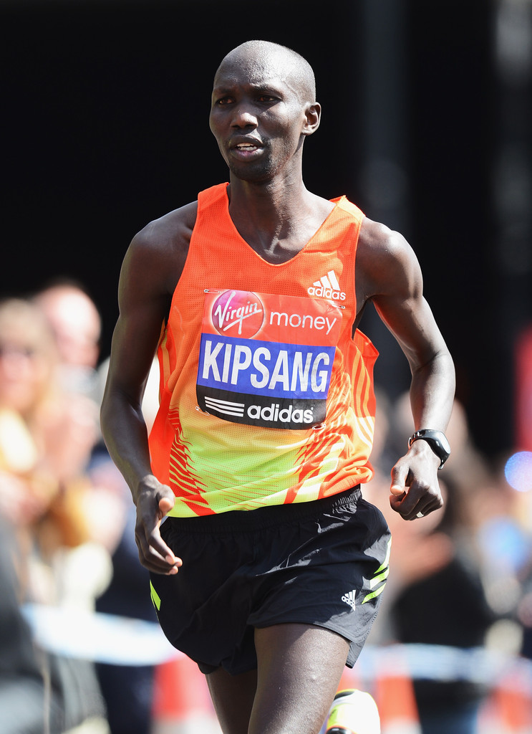

Figura 1-Wilson Kipsang durante las Olimpiadas de Londres (2012)

Este sería el resultado de una persona con larga sesiones de entrenamiento con elevada frecuencia, consiguiendo unos resultados más que destacables en cuanto a la resistencia física. Por otro lado, se podrían crear entrenamiento que se realizan una frecuencia menor pero con una intensidad mayor para ganar mas muscular, combinar los dos para perder grasa… (Cánovas, 2009)

## 2.4 Pruebas deportivas

En los últimos años son muchas las pruebas populares de fondo y ultrafondo que han ganado fama. Algunas de estas pruebas más destacadas pueden ser la Behobia-San Sebastián, o la Spartan Race. Esto implica que cada vez hay más gente que se inclina por practicar deporte a un mayor nivel.

La Behobia-San Sebastián es una carrera de 21 kilómetros que comienza en el barrio de Irún de Behobia y finaliza en el paseo marítimo de San Sebastián. Esta prueba cumplirá 100 años este 2020 y cada año ha congregado a más gente. En su pasada edición participaron 27.182 personas. Es un evento que congrega a gente, no solo de España sino de distintos países como Francia o Marruecos. (Fortuna K.E., 2020).

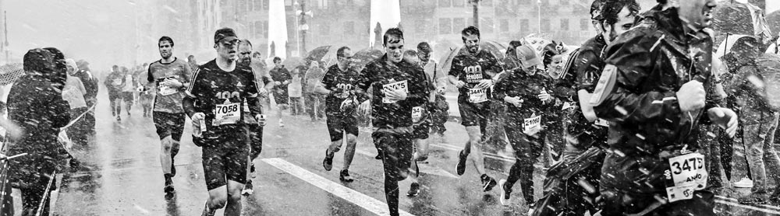

Figura 2- Behobia-San Sebastian edición 2019

Por otro lado la Spartan Race no es una carrera en sí sino un conjunto de pruebas que podrían clasificarse como carreras de obstáculos con el mismo nombre. Cada año se realizan distintas pruebas en distintos lugares, por ejemplo, este 2020, se van a realizar 4 pruebas: en Andorra, Madrid, Barcelona y Córdoba. No es una prueba tan multitudinaria como puede ser la Behobia-San Sebastián, pero cada vez más personas realizan este tipo de pruebas. (Spartan Race Inc, 2020).



Figura 3-Imagen de una edición de la Spartan Race

¿Cómo se puede entrenar para estas pruebas? Hay dos posibilidades: formando parte de un club y entrenando en equipo o cada uno por su cuenta usando una aplicación. Este proyecto busca sacar provecho a los deportistas que entrenan por su cuenta usando una aplicación.

## 2.5 Aplicaciones destinadas a entrenamiento, nutrición o cocina

### 2.5.1 Aplicaciones creadas por marcas de ropa

Además de lo ya comentado sobre la Behobia-San Sebastián, se quiere hacer hincapié en la visibilidad que tiene la marca deportiva Adidas en esta prueba. Esta marca es la segunda marca de ropa deportiva de todo el mundo y tiene un protagonismo más que destacable en esta prueba. La visibilidad de esta marca, actualmente, se nota porque:

* Es el principal sponsor de la carrera
* Es el fabricante de la ropa oficial de la prueba
* Posee una oferta que regala la inscripción a la carrera por la compra de un modelo concreto de zapatillas.
* Publicidad a lo largo del recorrido de la prueba

Esto hace que tanto los corredores como muchos de los espectadores de esta prueba ya perciban a Adidas como una marca fuerte en el ámbito del running. ¿Por qué está destacando tanto a Adidas en este punto? Adidas adquirió en el año 2015 Runtastic, un conjunto de aplicaciones centradas en el entrenamiento (Rivera, 2015). Desde esta adquisición, Adidas Runtastic (como pasó a llamarse Runtastic) aúno todas las aplicaciones de las que disponía en 2 aplicaciones: Adidas Training y Adidas Running. (Adidas, 2020)

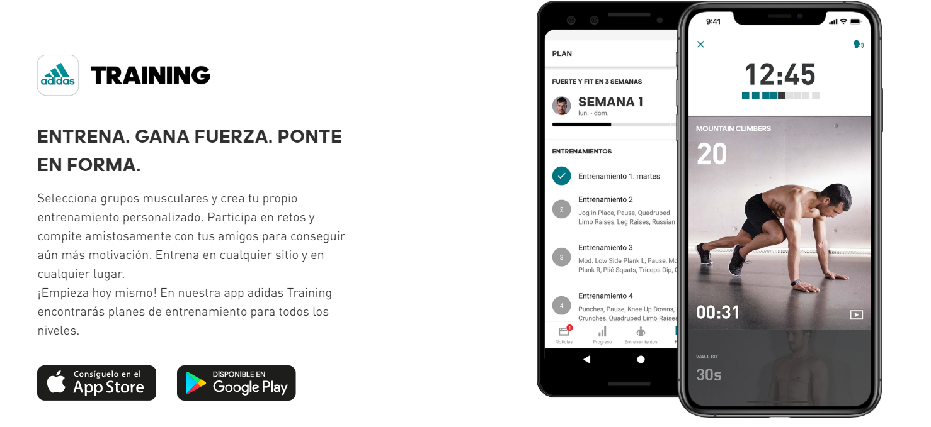

Figura 4-Adidas Training

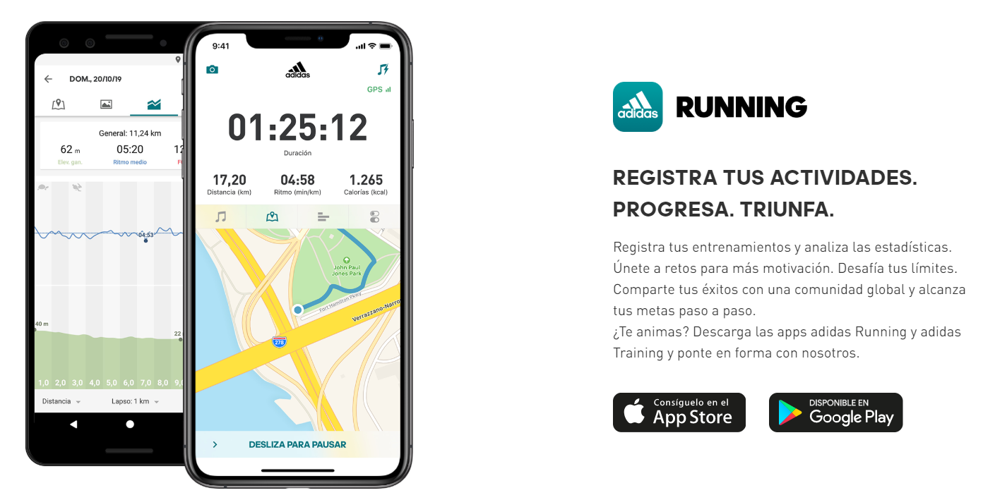

Figura 5-Adidas Running

Adidas no es la única marca de ropa deportiva que además posee aplicaciones de entrenamiento. También son dignos de comentar los casos de Nike y Under Armour.

Nike, es la primera marca de ropa deportiva del mundo, por delante de Adidas y posee al igual que su principal rival, una aplicación de entrenamiento y una aplicación de running. (Nike, 2020)



Figura 6-Nike Running Club y Nike Training Club

Por último, Under Armour, no posee dos aplicaciones como Adidas y Nike si no que posee un total de 6 aplicaciones que ofrecen un servicio integral dentro del marco de mantenerse en forma. Estas aplicaciones son: mapMyFitness, mapMyWalk, mapMyRide, mapMyRun, Endomondo y MyFitnessPal. (UnderArmour, 2020)

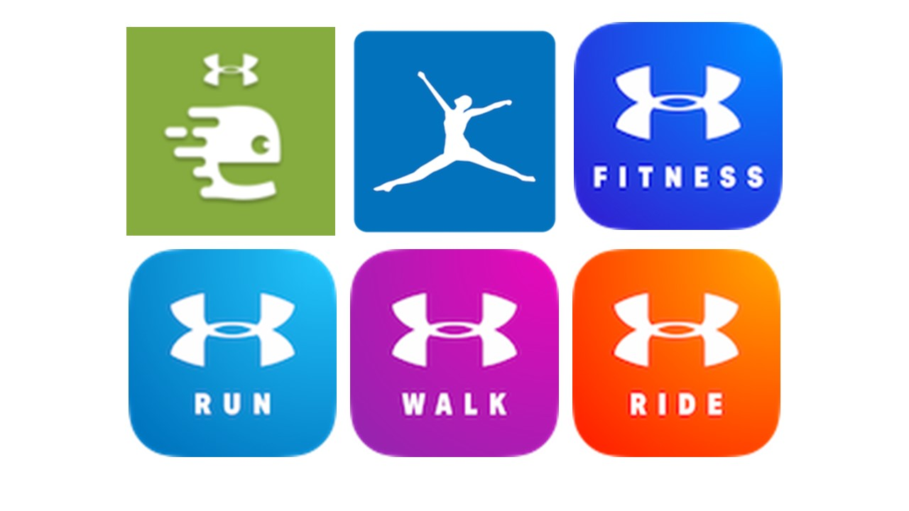

Figura 7-Aplicaciones que posee Under Armour

### 2.5.2 Entrenamiento

*Polar Flow:* aplicación destinada al entrenamiento y al descanso con más de 1 millón de descargas, casi 104 mil valoraciones y una nota media de 4.3 en el Play Store. (Google, 2020)

Para sacar el máximo rendimiento a esta aplicación, hay dos opciones: hacer uso de otra aplicación móvil del mismo desarrollador llamado *Polar Beat*, o bien, tener un dispositivo de la marca *Polar* compatible con la aplicación. Estas dos opciones sirven para registrar datos y poder utilizarlos en la aplicación *Polar Flow*.

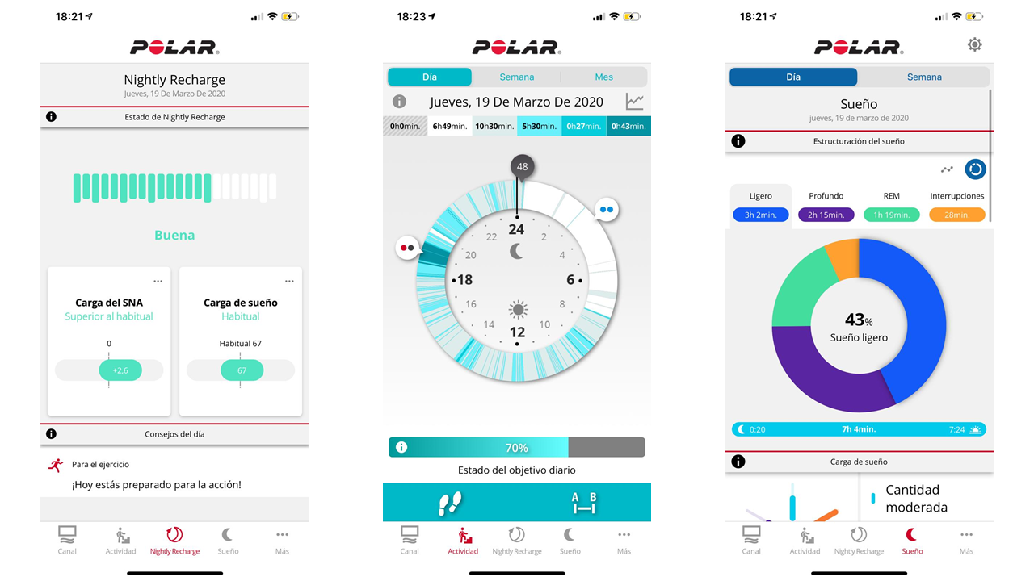

Figura 8-Interfaz de la aplicación Polar Flow

Los datos que se pueden registrar y mostrar en la aplicación *Polar Flow* se pueden englobar en 2 ámbitos: entrenamientos y descanso. Por un lado, en cuanto a los entrenamientos se pueden consultar tanto la frecuencia cardiaca en cada momento de este, la posición, la velocidad de carrera, el deporte practicado… siempre y cuando se hayan podido registrar estos datos con el dispositivo adecuado. Por otro lado, en cuanto al descanso, permite saber cuántas horas se han dormido, la calidad del sueño, lo beneficioso que ha sido el descanso para los entrenamientos etc y al igual que en el caso de los entrenamientos, es necesario haber captado estos datos con un dispositivo ad hoc. Además de todo esto, la aplicación dispone de un muro donde se publican todos los entrenamientos y donde se pueden consultar los entrenamientos de las personas a las que siga el usuario.

### 2.5.3 Nutrición

*Lifesum:* asistente de nutrición con más de 10 millones de descargas, más de 224 valoraciones y una nota media de 4.4 en el Play Store. (Google, 2020)

*Lifesum*, por otro lado, es una aplicación destinada mayoritariamente a la nutrición, aunque también permite registrar entrenamientos, con escasa precisión, dado que este registro se debe realizar manualmente.

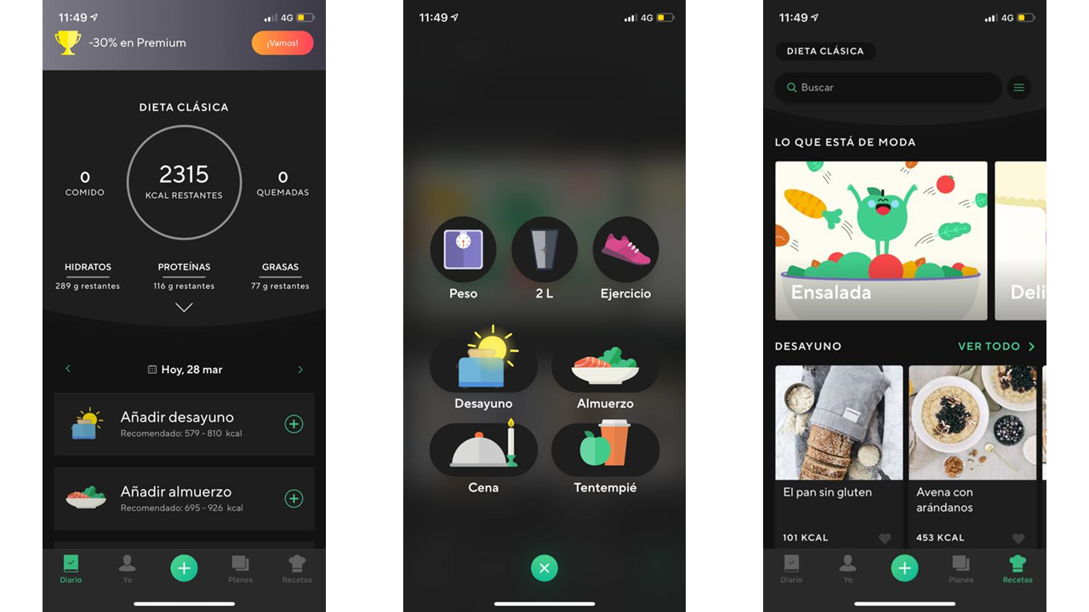

Figura 9-Interfaz de la aplicación Lifesum

El registro de la alimentación de esta aplicación está muy refinado. A partir de unos datos proporcionados por el usuario en un inicio, permite fijar unos objetivos, bien sea de ganar masa muscular, perder peso… y en base a estos datos, la aplicación calculará la cantidad de calorías necesarias diarias. Llegados a este punto, el usuario solo tiene que ir registrando sus comidas de manera manual o con la ayuda de un lector de códigos de barras. El usuario podrá actualizar el valor de su peso siempre que quiera, y como se ha indicado anteriormente, podrá registrar entrenamientos de manera manual, utilizando un asistente que deja mucho que desear.

Además, ofrece una lista de planes nutricionales que se pueden contratar para ayudar al usuario a conseguir sus objetivos, pero lamentablemente, el acceso a estos planes está reservado a los usuarios premium. Por último, para asegurar el óptimo rendimiento de esta aplicación, ofrece un test para encontrar el plan que más se amolde a las preferencias y objetivos del usuario.

### 2.5.4 Cocina

*Nooddle:* aplicación de cocina centrada en cocina sana con más de 500 mil descargas, más de 2000 valoraciones y una nota media de 4.3 en el Play Store.(Google, 2020)

*Nooddle* es una aplicación muy simple enfocada a la cocina sana y equilibrada. Posee características muy interesantes. En primer lugar, posee una página de sugerencias para inspirar a los usuarios a hacer recetas nuevas.

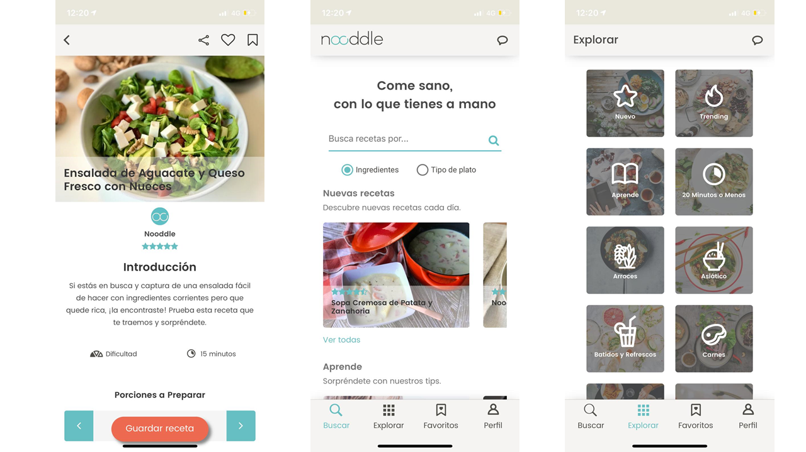

Figura 10-Interfaz de la aplicación Nooddle

Además, dispone de un buscador muy útil que permite buscar platos por tipo de plato o por ingredientes, pudiendo añadir tantos ingredientes como se desee, siendo cada vez los resultados más precisos.

Para continuar, dispone de un explorador de platos, donde se agrupan recetas por categorías algo más generales, como pueden ser las categorías “sin gluten”, “vegano”, “revueltos”, “pizzas” … También posee una funcionalidad para crear listas de recetas y almacenar recetas bien sea porque han gustado, o porque se quieren realizar más adelante.

Como ultima característica de esta aplicación, cabe destacar que todas y cada una de las recetas, pueden ser valoradas por los usuarios, tanto otorgándoles una puntuación como comentando.

## 2.6 Conclusiones del estado del arte

Por qué están las pruebas deportivas arriba. **Nexo entre el estado del arte y el proyecto a desarrollar**

De las aplicaciones resaltadas anteriormente, hay algunas funcionalidades que se quieren destacar debido al valor que aportarían al proyecto que se pretende desarrollar. Las 3 que se consideran que más valor aportarían serían:

* La posibilidad de registrar entrenamientos.
* La posibilidad de registrar comidas
* La posibilidad de buscar recetas

Estas 3 funcionalidades son las más básicas para crear una aplicación de entrenamiento que ofrece consejos de nutrición y te permite consultar recetas para alcanzar esos objetivos de nutrición.

A raíz de ello, se puede deducir que las demás funcionalidades de esta aplicación girarán en torno a esas 3 ideas. Por ello se va a plantear un esquema hipotético de 3 bloques: entrenamiento, nutrición y cocina. Todas y cada una de las distintas funcionalidades que ofrecerá esta aplicación podrán incluirse dentro de uno de estos bloques.

Sin embargo, a pesar de que sean unos bloques limitados en cuanto a tareas se refiere, no quiere decir que funcionen de manera aislada, cada uno interaccionará en menor o mayor medida con los demás. Se propone organizar la aplicación de la siguiente manera: colocando el entrenamiento en un extremo y la cocina en el extremo opuesto, posicionando la nutrición en el centro del esquema en cuanto a comunicación se refiere. Esto no quiere decir que el bloque de cocina y entrenamiento no interactúen entre sí, sino que tendrá menos peso la comunicación entre ellos.

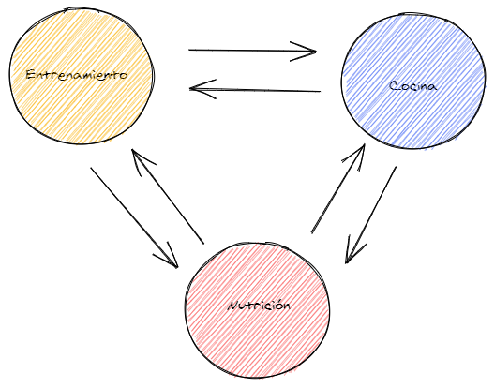

Figura 11-Conexión entre los distintos bloques

Antes de continuar habría que hacer una diferencia clara de las funcionalidades que podría englobarse dentro de nutrición y de cocina. Dentro del bloque de nutrición se incluirían todas las funciones de seguimiento de la nutrición como podrían ser el conteo de calorías en función de lo que se ha comido, el registro de agua ingerido, el registro de los nutrientes que se han ingerido a lo largo del día… Por otro lado, dentro del bloque de cocina se incluirían las funcionalidades de explorador de recetas, valoración de recetas…

Por último, se va a incidir en la importancia de crear una comunidad dentro de la propia aplicación. Primero habría que definir el concepto conocido como clima motivacional como el conjunto de estímulos que reciben los deportistas de su entorno a través de las cuales se definen las claves de éxito o fracaso (Mora, Sousa y Cruz., 2014). Habiendo definido y comprendido este concepto, se puede extraer una nueva idea y es la importancia que tiene la aprobación de los demás a la hora de practicar un deporte. Si un deportista percibe que, en comparación con otros, es menos habilidoso, su nivel de autoestima será menor. (Mora et al., 2014).

Por estos motivos se va a diseñar un sistema para que un usuario pueda recibir comentarios positivos de otros deportistas, para así aumentar la autoestima del primer usuario y que se genere un clima motivacional que propicie la consecución de sus objetivos.

# 3 Objetivos concretos y metodología de trabajo

## 3.1 Objetivo general

Realizar el prototipo de una aplicación móvil que permita a los usuarios registrar entrenamientos, recibir consejos nutricionales y aprender a cocinar recetas sanas para mejorar su rendimiento y alcanzar sus objetivos.

## 3.2 Objetivos específicos

* Realizar un estudio del estado del arte de aplicaciones de entrenamiento, nutrición y cocina.
* Identificar las necesidades de los usuarios mediante la técnica de focus group.
* Comparar distintas aplicaciones mediante el uso del benchmark.
* Identificar como entienden los usuarios los distintos conceptos que incluye esta aplicación utilizando un card sorting.
* Diseñar un prototipo de baja fidelidad utilizando de manera conjunta la aplicación Balsamiq Mockups y Marvel. Profundizar en qué va a hacer la aplicación.
* Evaluar la viabilidad del prototipo diseñado utilizando un test de usuarios.

## 3.3 Metodología de trabajo

Para poder alcanzar los objetivos marcados se van a seguir la siguiente metodología de trabajo:

|  |  |  |
| --- | --- | --- |
|  | | |
| Análisis de aplicaciones del mercado | | Investigación |
|  | Benchmarking de aplicaciones de entrenamiento |
|  | Benchmarking de aplicaciones de nutrición |
|  | Benchmarking de aplicaciones de cocina |
| Investigación con usuarios | |
|  | Focus group de aplicaciones de entrenamiento |
|  | Focus group de aplicaciones de nutrición |
|  | Focus group de aplicaciones de cocina |
| Descubrimiento de requisitos | |
|  | Personas de la aplicación |
|  | Escenarios de la aplicación |
|  | Card Sorting |
| Diseño de las pantallas | | Diseño |
| Diseño del prototipo de la aplicación | |
| Evaluación con usuarios | | Evaluación |
|  | Test de usuarios |
| Conclusiones de la propuesta | | Conclusión |
| Trabajo futuro | |

Tabla 1-Metodología de trabajo

Figura 12-Metodología de trabajo

# 4 Desarrollo de la contribución

## 4.1 Identificación de requisitos

La fase de investigación tiene como objetivo la extracción de requisitos. Esto es algo crítico en el ciclo de vida de un proyecto, dado que, si no se captan bien los requisitos en este momento, es posible que luego surjan dudas o no se llegue a los usuarios como se desea. (Liyanage, 2016)

Para poder crear un producto que se amolde a lo que los usuarios quieren, es necesario invertir tiempo en investigar como perciben ellos el producto que se está desarrollando. A menudo los diseñadores tienden a pensar en lo que a ellos les interesaría. “El primer paso de cualquier proyecto es recabar toda la información posible para entender mejor el problema de diseño. Este paso es necesario para empatizar con los usuarios objetivos.”(Chen, 2019)

En este caso, para la fase de investigación, se ha optado por realizar un focus group con usuarios potenciales. De esta manera, se podrá conocer a los usuarios objetivo de la aplicación que se está diseñando y lo que ellos perciben y piensan de aplicaciones con funciones que podría incluir este proyecto.

### 4.1.1 Benchmark

Como se explicó anteriormente, la aplicación a diseñar se va organizar en torno a 3 bloques. Estos son: entrenamiento, nutrición y cocina. Debido a esta división se ha optado por realizar 3 benchmarks distintos, centrados en comentar de manera objetiva las características de aplicaciones de este ámbito.

4.1.1.1 Benchmark sobre aplicaciones de entrenamiento

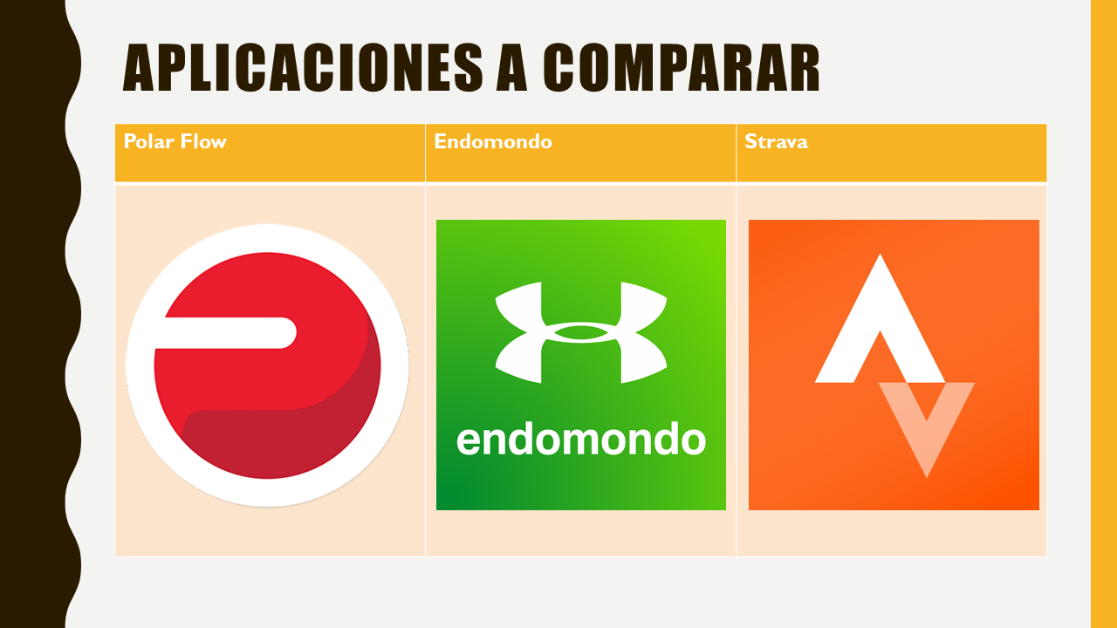

Figura -Benchmark entrenamiento I

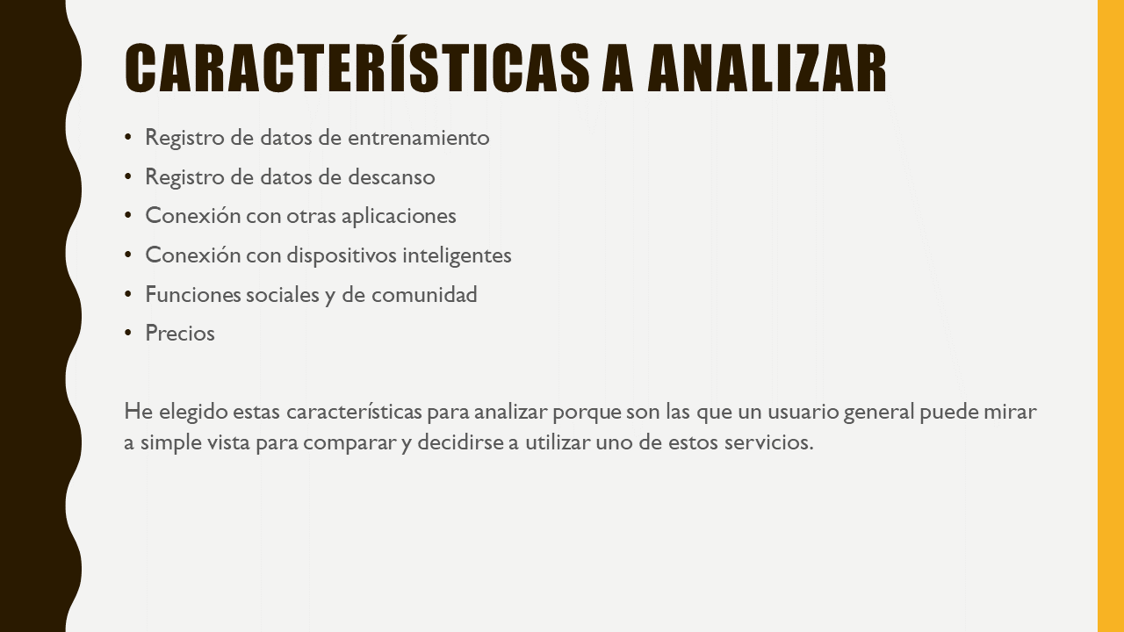

Figura -Benchmark entrenamiento II

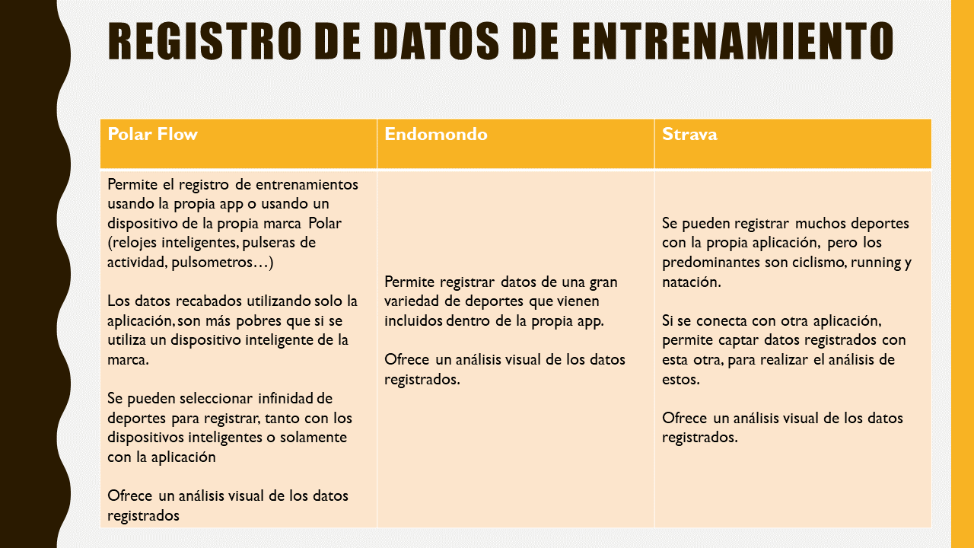

Figura -Benchmark entrenamiento III

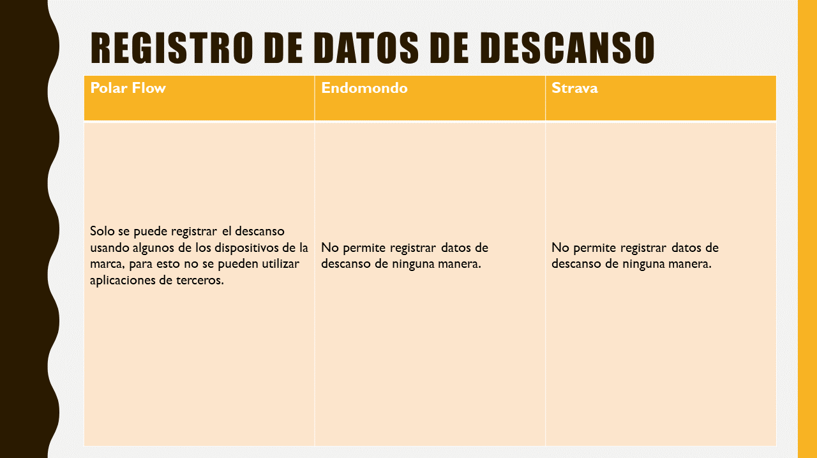

Figura -Benchmark entrenamiento IV

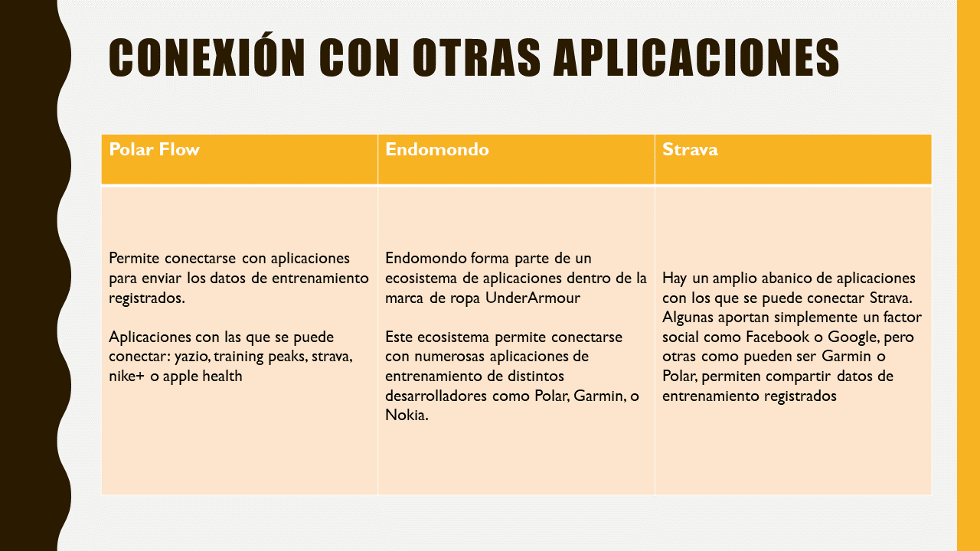

Figura -Benchmark entrenamiento V

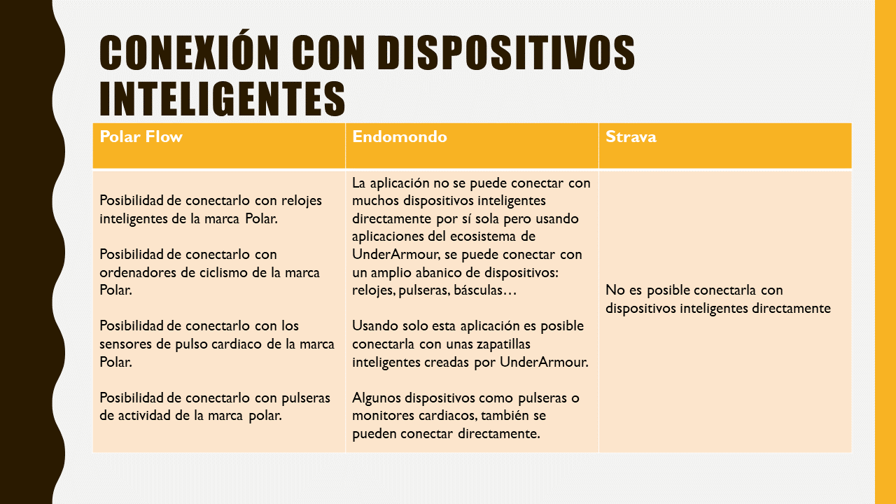

Figura -Benchmark entrenamiento VI

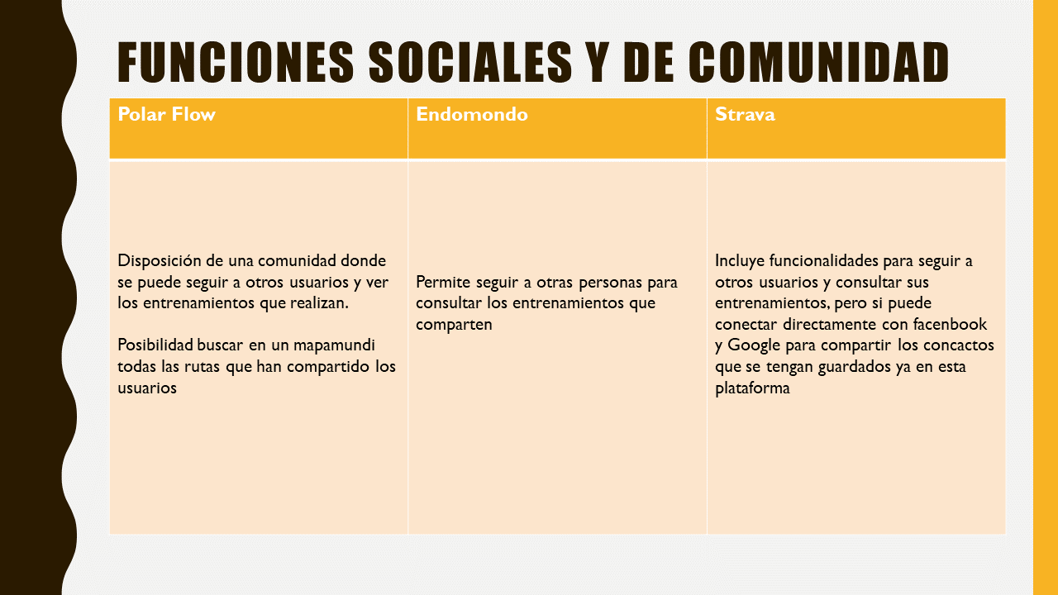

Figura -Benchmark entrenamiento VII

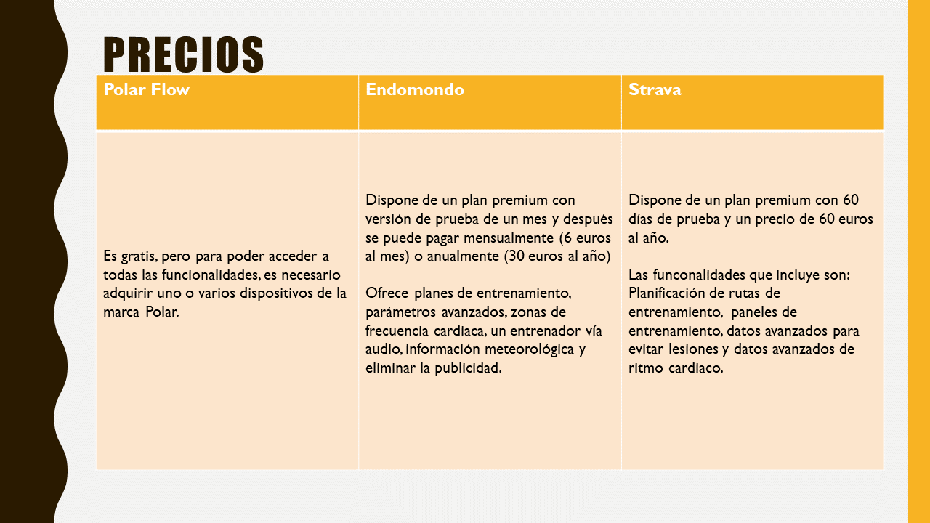

Figura -Benchmark entrenamiento VIII

4.1.1.2 Benchmark sobre aplicaciones de nutrición

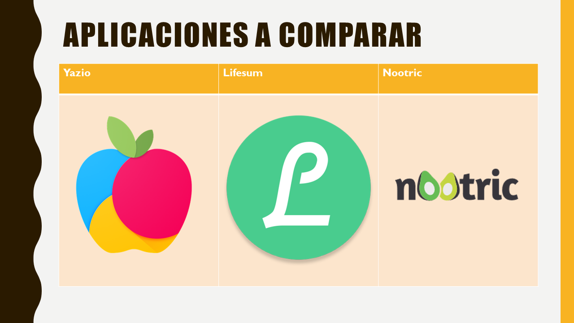

Figura -Benchmark nutrición I

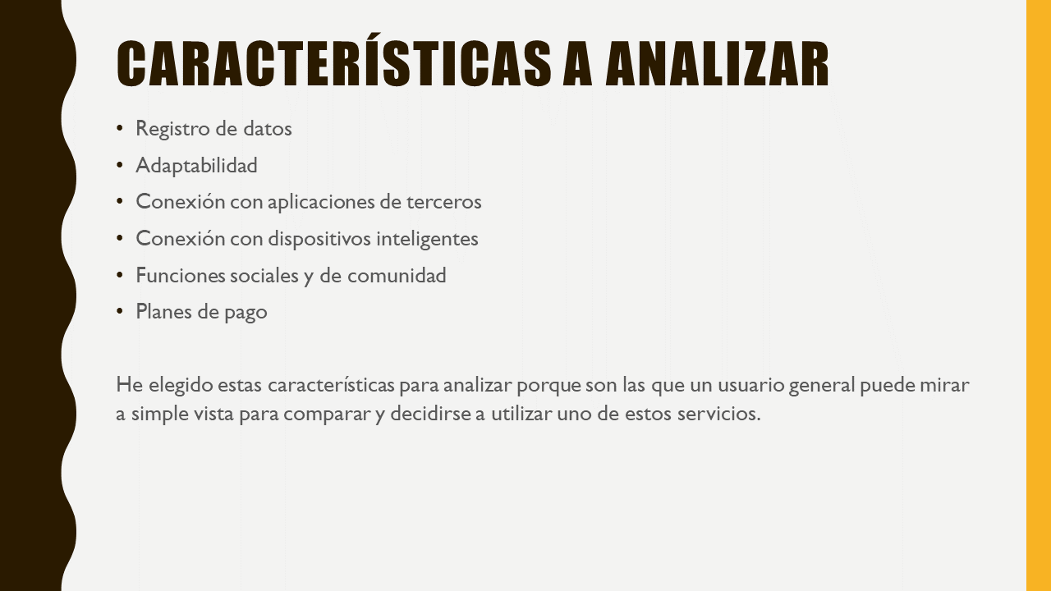

Figura -Benchmark nutrición II

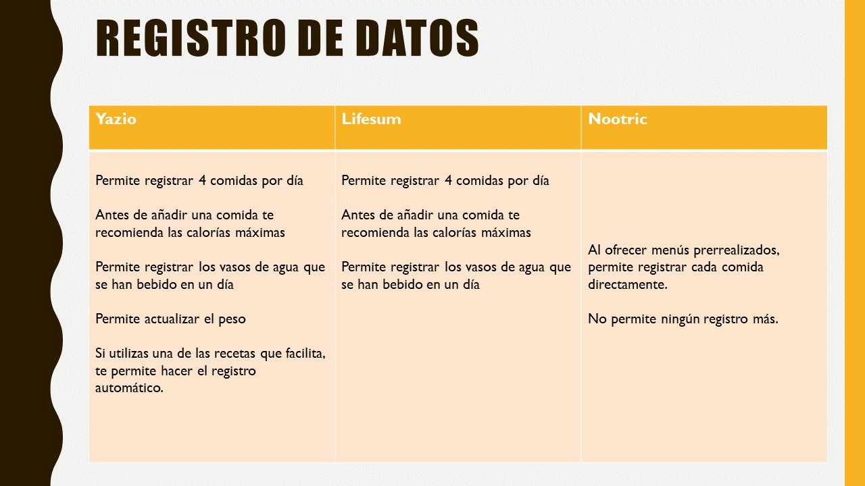

Figura -Benchmark nutrición III

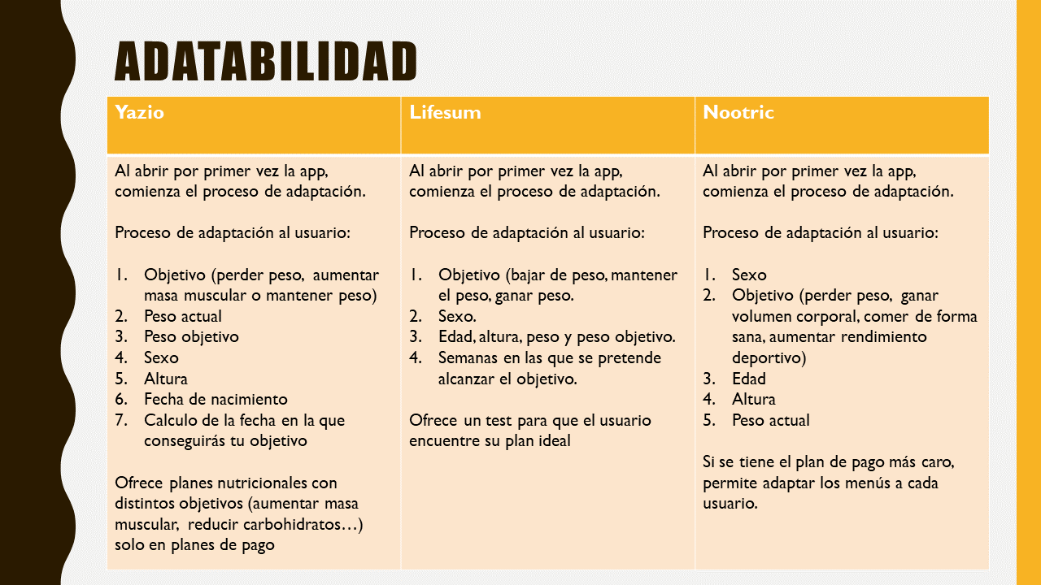

Figura -Benchmark nutrición IV

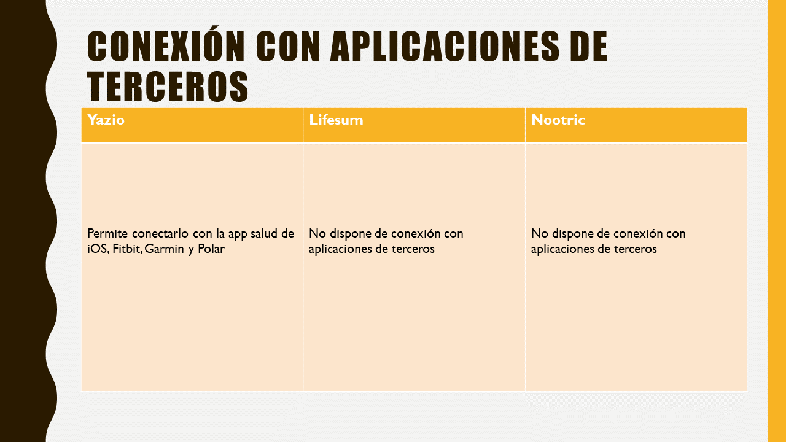

Figura -Benchmark nutrición V

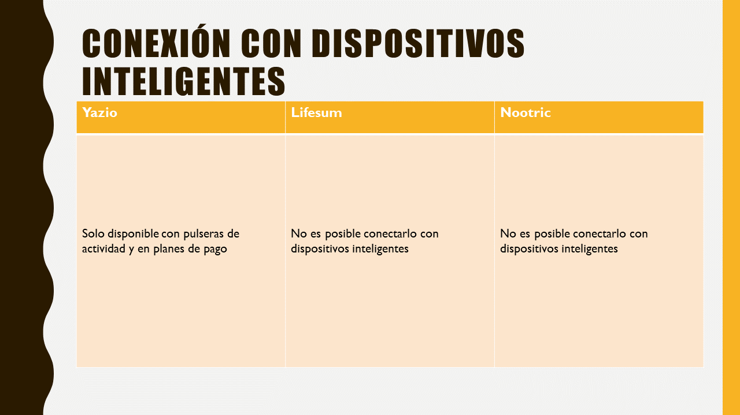

Figura -Benchmark nutrición VI

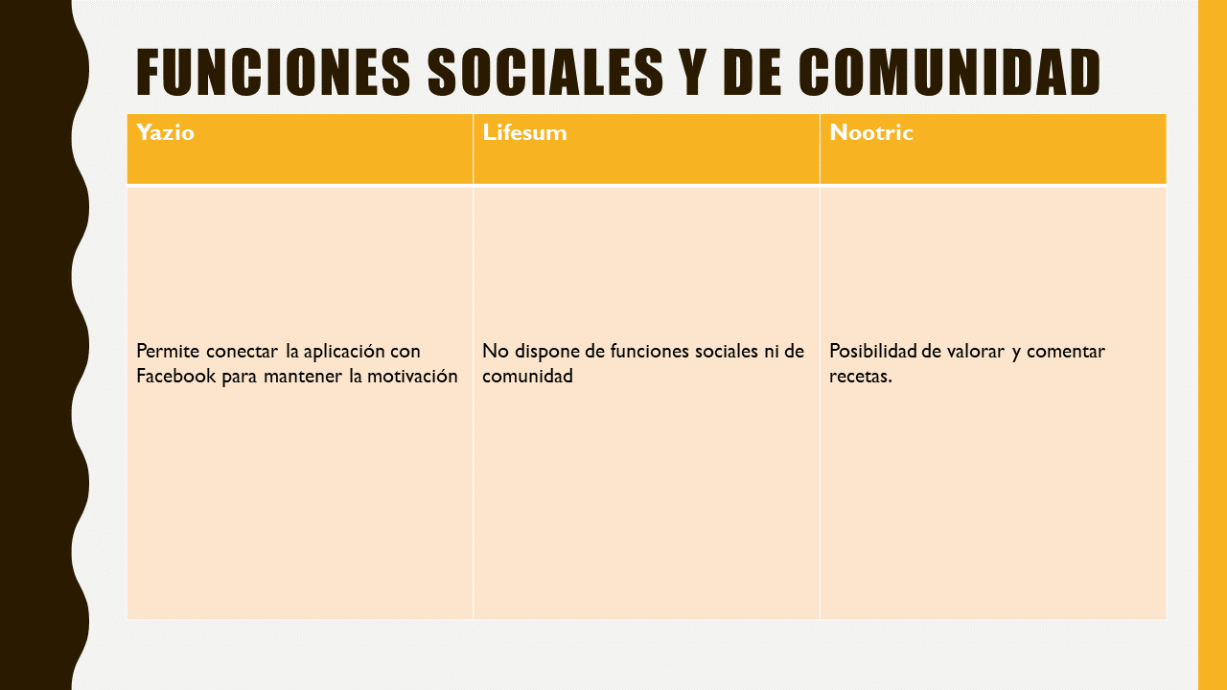

Figura -Benchmark nutrición VII

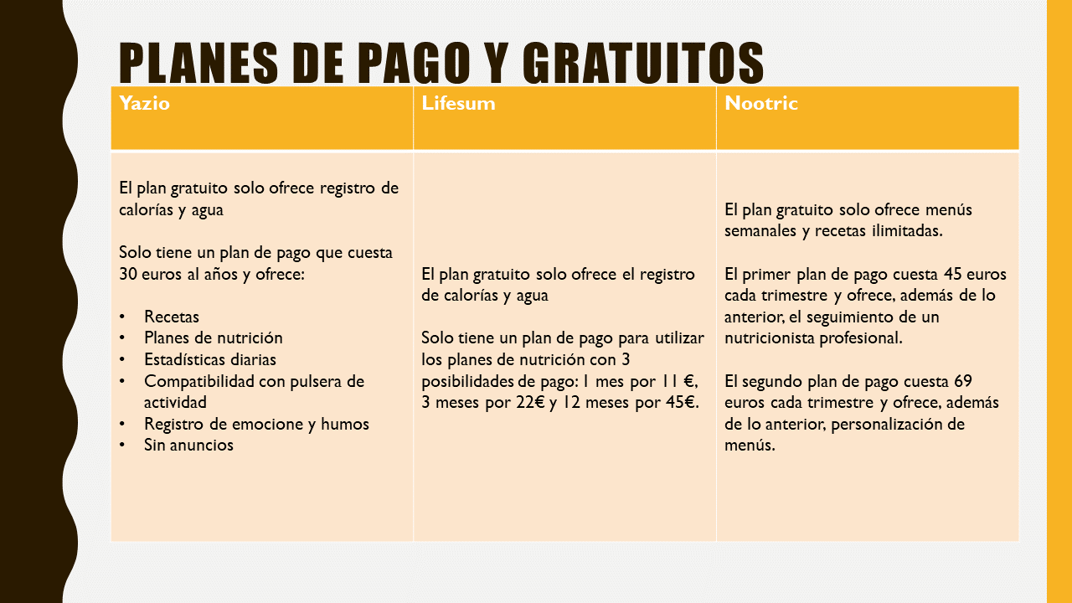

Figura -Benchmark nutrición VIII

4.1.1.3 Benchmark sobre aplicaciones de cocina

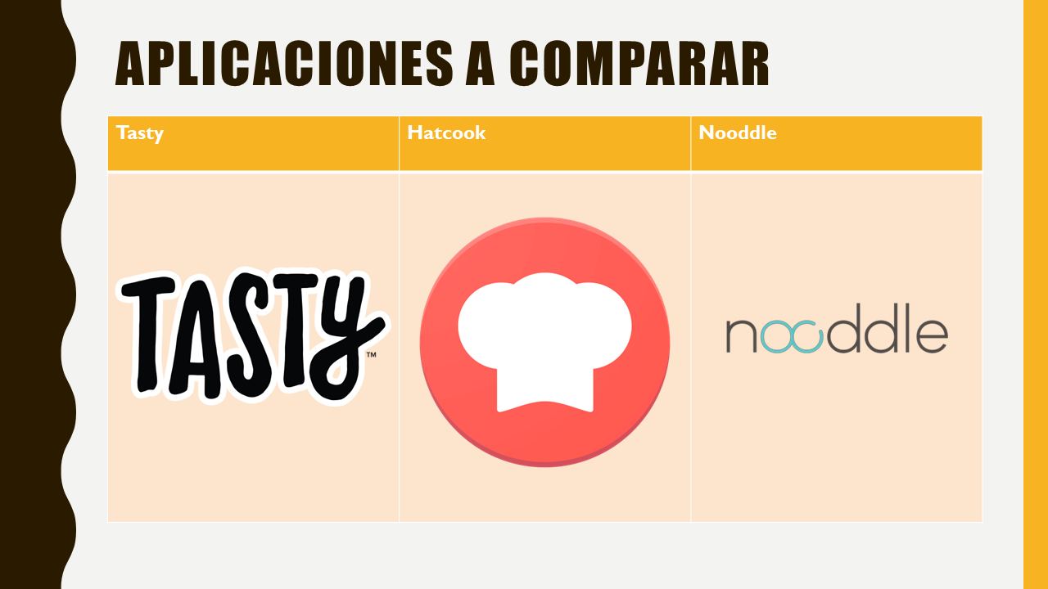

Figura -Benchmark cocina I

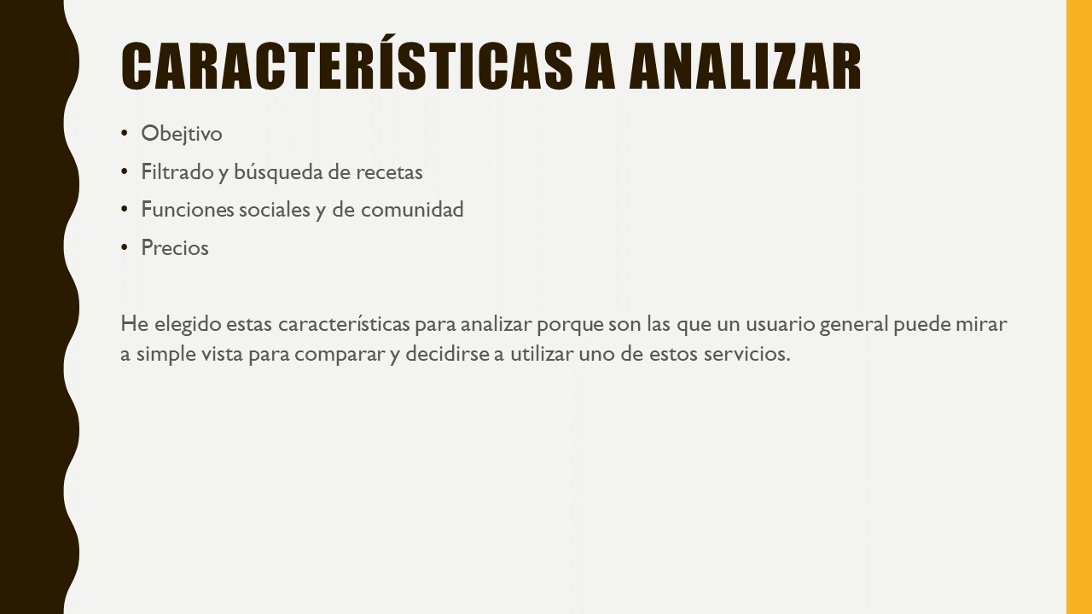

Figura -Benchmark cocina II

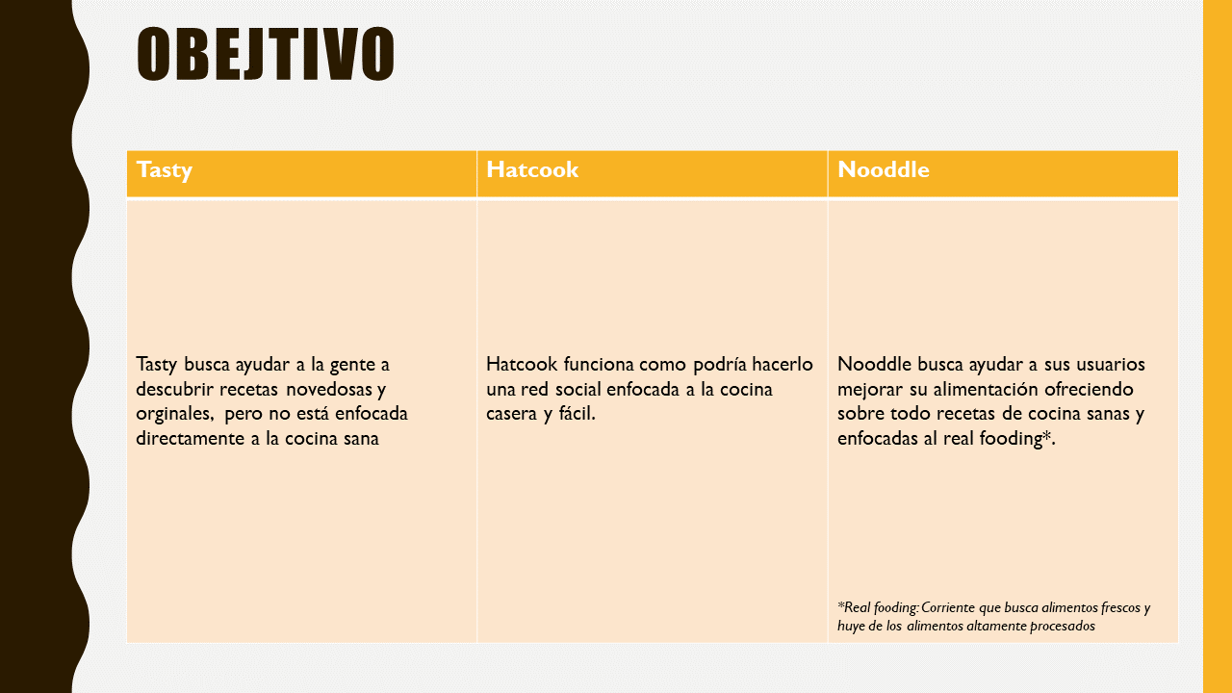

Figura -Benchmark cocina III

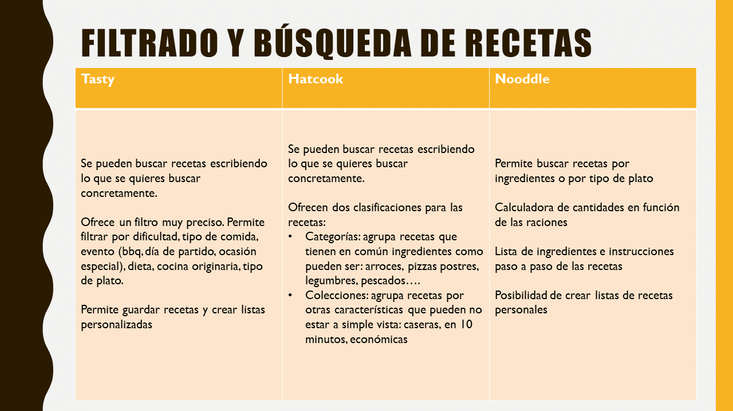

Figura -Benchmark cocina IV

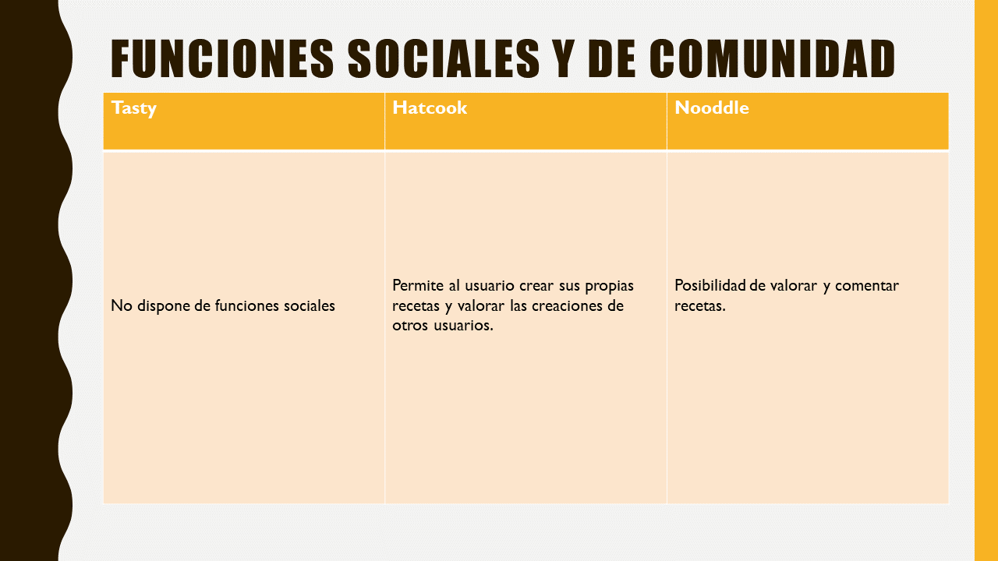

Figura -Benchmark cocina V

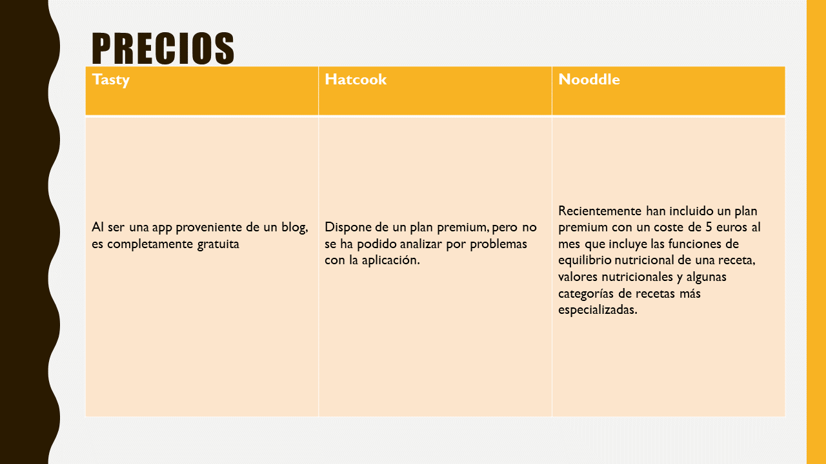

Figura 34-Benchmark cocina VII

### 4.1.2 Focus Group

Como se explicó anteriormente, la aplicación a diseñar se va organizar en torno a 3 bloques. Estos son: entrenamiento, nutrición y cocina. Debido a esta división se ha optado por realizar 3 focus groups distintos, centrados en comentar con los usuarios puntos fuertes y débiles de aplicaciones que encajen en esta descripción.

4.1.2.1 Focus groups sobre aplicaciones de entrenamiento

En este focus group se ha convocado a 6 participantes de entre 23 y 26 años que cumplieran el requisito de haber usado alguna vez una aplicación móvil de entrenamiento. Además, entre estos 6 participantes se ha realizado una subdivisión: algunos de ellos son personas que participan en pruebas deportivas con cierta frecuencia y el resto simplemente quiere mantenerse en forma.

A lo largo de la sesión del focus group ha habido un debate entre los 6 participantes que giraba en torno a 2 cuestiones:

* ¿Qué es lo que más has valorado en las aplicaciones de entrenamiento que has utilizado?
* ¿Qué más le pedirías a cualquiera de estas aplicaciones?

A raíz de este debate y de su posterior análisis, se han extraído los siguientes puntos:

* Sueño: existen en el mercado aplicaciones que, a partir del registro de datos de terceros, monitorizan el sueño y realizan un análisis de este, aconsejado al usuario del deporte recomendado para practicar en función del descanso.
* Consejos de ejercicios post-entrenamiento: algunas aplicaciones ofrecen consejos de descanso y de ejercicios para mejorar el rendimiento de los deportistas. Estos ejercicios pueden ser entrenamientos, hábitos de hidratación…
* Calendario con resultados: por lo general las aplicaciones que registran entrenamientos, ofrecen a su vez un calendario o una batería con todos los registros para poder ver de manera simple, como se ha evolucionado en cuanto al rendimiento en los entrenamientos.
* Planificador de entrenamientos: algunas aplicaciones permiten a los usuarios ponerse objetivos para distintos tipos de pruebas, y a partir de esos objetivos, la aplicación calcula una serie de entrenamientos.

Para ampliar la información sobre esta prueba, consultar el Anexo 1: Desarrollo de focus group de una aplicación de entrenamiento.

4.1.2.2 Focus groups sobre aplicaciones de nutrición

En este focus group se ha convocado a 5 participantes de entre 28 y 31 años que cumplieran el requisito de usar con cierta frecuencia cualquier aplicación de nutrición.

A lo largo de la sesión del focus group ha habido un debate entre los 5 participantes que giraba en torno a una cuestión: ¿Qué más le pedirías a cualquiera de estas aplicaciones?

A raíz de este debate y de su posterior análisis, se han extraído los siguientes puntos:

* Precios: muchas veces, estas aplicaciones disponen de planes premium y planes gratuitos. Los participantes piensan que las aplicaciones que ofrecen planes premium, disponen de muy pocas funciones para los planes gratuitos, para así forzar que los usuarios adquieran los planes premium.
* Cantidades de comida: las aplicaciones de nutrición suelen requerir que los usuarios introduzcan las cantidades de comida que han ingerido. Los participantes coinciden en que esto puede llegar a ser incomodo o difícil de conseguir en algunas ocasiones.
* Ingredientes difíciles de conseguir: muchas aplicaciones de nutrición ofrecen dietas predefinidas con sus planes premium, sin embargo, muchas de las comidas que tienen estas dietas suelen utilizar ingredientes difíciles de conseguir en algunos lugares.

Para ampliar la información sobre esta prueba, consultar el Anexo 2: “Desarrollo de focus group de una aplicación de nutrición”.

4.2.1.3 Focus groups sobre aplicaciones de cocina

En este focus group se ha convocado a 5 participantes de entre 26 y 38 años que cumplieran el requisito de usar aplicaciones de cocina bien sea en su día a día para realizar recetas típicas o para descubrir nuevas recetas.

A lo largo de la sesión del focus group ha habido un debate entre los 5 participantes que giraba en torno a 2 cuestiones:

* ¿Qué aspectos encuentras muy positivos en la aplicación de cocina que utilizas normalmente?
* ¿Echas en falta algo en la aplicación de cocina que utilizas?

A raíz de este debate y de su posterior análisis, se han extraído los siguientes puntos:

* Crear recetas: el hecho de crear recetas puede ser un elemento que motive a los usuarios a seguir utilizando una aplicación de cocina.
* Valorar recetas: unido al punto anterior, los usuarios perciben como algo muy positivo si reciben buenos comentarios por parte de otros usuarios.
* Filtros y búsquedas completas en las recetas: es muy importante que una aplicación de cocina proporcione unos filtros y unas opciones de búsqueda refinadas, y más si los usuarios pueden llegar a crear sus propias recetas, dado que puede darse el caso de que la cantidad de recetas existentes sea inmensa.
* Multimedia que acompaña a la receta: los participantes han remarcado que, si dudan entre hacer dos o más recetas, y una de ellas tiene contenido multimedia que la acompañan, se decantarían por ella.
* Descripción de nutrientes de las recetas: algunos de los participantes consideran que estaría bien que las receta estuvieran acompañadas de la información nutricional de esta.

Para ampliar la información sobre esta prueba, consultar el Anexo 3: “Desarrollo de focus group de una aplicación de cocina”.

### 4.1.3 Requisitos de diseño identificados

A partir de las conclusiones extraídas del focus group y de factores que se pueden extraer del apartado de “aplicaciones destinadas a entrenamiento, nutrición o cocina” se pueden extraer algunos requisitos para el proyecto que se va a desarrollar. Para poder verlos de una forma más clara, se van a agrupar estos requisitos por bloque y por el momento en la que se ha extraído.

|  |  |  |
| --- | --- | --- |
|  | Benchmarking | Focus Group |
| Entrenamiento | * Posibilidad de registrar los entrenamientos definiendo previamente el deporte * Análisis del estado físico del usuario en función de los entrenamientos * Posibilidad de añadir un entrenamiento de manera manual * Conexión con dispositivos de registro de entrenamientos y análisis * Posibilidad de seguir a otros usuarios para ver sus entrenamientos * Posibilidad de buscar entrenamientos en un mapa | * Registro del sueño (manual o usando dispositivos de terceros) * Análisis del sueño * Consejos post-entrenamiento * Calendario con resultados de entrenamientos * Planificador de entrenamientos |
| Nutrición | * Posibilidad de escanear alimentos para aconsejarnos consumirlos o no | * Planes gratuitos con gran cantidad de funciones disponibles * Introducir las cantidades de comida de manera automática * Introducir las cantidades de comida de manera manual * Buscador de alimentos * Consejos de nutrición adaptados a distintas regiones |
| Cocina | * Calculadora de cantidades en función de las raciones * Posibilidad de crear listas de recetas | * Posibilidad de crear recetas * Valoración de recetas por parte de los usuarios * Filtros y búsqueda de recetas * Posibilidad de añadir multimedia a las recetas * Descripción de nutrientes de las recetas |

Tabla 8-Tabla de requisitos

Además de los requisitos extraídos a través de los focus group y el benchmarking, se desea que los bloques puedan interactuar. Estos requisitos se englobarán bajo el nombre de multibloque. Los requisitos multibloque son:

* Consejos nutricionales a partir de lo que se ha entrenado.
* Recetas de los platos que se recomiendan en los consejos nutricionales.

Dado que el proceso de diseño UX es iterativo (Chen, 2019), y no se dispone de tanto tiempo como para desarrollarlo por completo, se va a optar por hacer una selección de requisitos que se dejarán para futuras iteraciones. Como criterios para seleccionar los requisitos que se abordarán en esta primera iteración se van a tomar los siguientes: se primará los requisitos extraídos de los focus group, y se primarán los requisitos que a priori, tengan una menor complicación técnica.

Por lo tanto, los requisitos que se van a realizar en esta iteración son:

|  |  |
| --- | --- |
|  | Requisitos que se implementarán |
| Entrenamiento | * Registro del sueño manualmente. * Análisis del sueño * Consejos post-entrenamiento * Calendario con resultados de entrenamientos * Planificador de entrenamientos * Análisis del estado físico del usuario en función de los entrenamientos * Posibilidad de añadir un entrenamiento de manera manual * Posibilidad de seguir a otros usuarios para ver sus entrenamientos |
| Nutrición | * Planes gratuitos con gran cantidad de funciones disponibles * Introducir las cantidades de comida de manera automática * Introducir las cantidades de comida de manera manual * Buscador de alimentos * Consejos de nutrición adaptados a distintas regiones |
| Cocina | * Calculadora de cantidades en función de las raciones * Posibilidad de crear listas de recetas * Posibilidad de crear recetas * Valoración de recetas por parte de los usuarios * Filtros y búsqueda de recetas * Descripción de nutrientes de las recetas |
| Multibloque | * Consejos nutricionales a partir de lo que se ha entrenado. * Recetas de los platos que se recomiendan en los consejos nutricionales. |

Tabla 9-Tabla de requisitos de la primera iteración

## 4.2 Descripción del producto

A partir de los pasos previos se ha establecido una idea clara de lo que el usuario puede esperar de una aplicación de este tipo, además de tener una idea de algunas funcionalidades destacadas que poseen otras aplicaciones del mercado. Ahora llega el momento de materializar todo el conocimiento obtenido hasta ahora en una propuesta de interfaz. (Chen, 2019)

### 4.2.1 Definición de las personas y los escenarios de la aplicación

¿Por qué resulta útil el uso de la herramienta de personas? Como indican Pruitt & Adlin (2006) existen varios motivos.

El primero de ellos es cambiar la tendencia de diseño centrada en uno mismo, que es lo natural. Sin embargo, el uso de esta herramienta, ayuda al diseñador a diseñar poniendo al usuario en el centro.

El segundo motivo es que los usuarios pueden ser complicados y variados, y por lo tanto es complicado entenderles de manera precisa. Y desafortunadamente, debido a esto, satisfacer una necesidad de un usuario puede entrar en conflicto con solucionar una necesidad en otro.

El tercer y último motivo, que remarcan Pruitt et Al. (2006), si el equipo de diseño no recibe la información necesaria a tiempo o no la comprende como es debido, es muy posible que comiencen a diseñar en función de lo que ellos creen que satisfacer al usuario.

Antes de continuar, hay que recordar por qué los escenarios y las personas son dos técnicas que funcionan tan bien juntas. Los escenarios son narraciones de casos de uso de las personas definidas previamente y de cómo se van a comportar. Estas historias, permiten que el diseñador pueda empatizar en mayor manera con los usuarios de la aplicación. “Mucha gente comprende las narraciones. Es la manera más rica que tenenos de comunicarnos, así como la manera de estructurar nuestras ideas.”(Bran Ferren, citado en Pruitt et al., 2006).

A partir de los requisitos definidos, se han creado las siguientes personas y sus escenarios:

|  |  |  |
| --- | --- | --- |
|  | Nombre: Cristina Mutilva  Edad: 32 años  Lugar: Madrid | |
|  |  | |
| Información de trasfondo | Cristina trabaja en una clínica veterinaria y busca un método para ponerse en forma de una vez por todas. Lo ha intentado innumerables veces, pero nunca termina de engancharle ninguno. | |
| Motivaciones | Ejercicios intensos | 4/10 |
| Método efectivo y fácil de seguir | 9/10 |
| Registro de comidas | 3/10 |
| Consejos nutricionales | 6/10 |
| Recetas fáciles | 8/10 |
| Variables que definen el perfil | Dispone del tiempo justo  Nunca ha sido una gran deportista  Disfruta comiendo | |

Tabla 10-Cristina Mutilva

Cristina abre su aplicación de entrenamiento por primera vez. La aplicación le pide que defina un nivel de intensidad de ejercicio y una frecuencia con la que tiene intención de entrenar. La aplicación comenzará a desarrollar un plan específico y personalizado para ella. Cada día que deba entrenar, la aplicación le mostrará mensajes de motivación y después de entrenar le mostrará cómo ha progresado su forma física desde que comenzó a utilizar el asistente de entrenamientos. Para motivarse más, ha decidido seguir a través de la aplicación a algunos amigos suyos que llevan ya tiempo entrenando.

Después del entrenamiento, la aplicación le ofrecerá ejercicios de estiramiento, le recomendará un tentempié para recuperarse y le mostrará una receta para prepararlo. Después de comer ese tentempié, decide guardarlo en la lista que ha creado de recetas post-entreno.

|  |  |  |
| --- | --- | --- |
|  | Nombre: Francisco Alonso  Edad: 36 años  Lugar: Zaragoza | |
|  |  | |
| Información de trasfondo | Francisco es un empleado de banca, pero que en su tiempo libre disfruta mucho practicando running. Lleva ya unos años practicando esta disciplina y busca dar un salto cualitativo participando en carreras de larga distancia o triatlones, pero no se ve con fuerzas y cree que es excesivo contratar los servicios de un entrenador personal para conseguir estos objetivos. Quiere cumplir estos objetivos a medio-corto plazo. Sabe que para conseguir estos objetivos es tan importante el entrenamiento como el descanso como la alimentación. | |
| Motivaciones | Ejercicios intensos | 10/10 |
| Método efectivo y fácil de seguir | 6/10 |
| Registro de comidas | 6/10 |
| Consejos nutricionales | 6/10 |
| Recetas fáciles | 3/10 |
| Variables que definen el perfil | No le asustan los retos  Busca nuevos objetivos  Necesita precisión en los entrenamientos | |

Tabla 11-Francisco Alonso

Francisco por fin se ha lanzado a correr una maratón. La cita es en 3 meses. Francisco inicia la aplicación, y acude al asistente de entrenamientos. Aquí introduce de que va a constar la prueba que va a realizar. En este caso una maratón. Añade también la fecha en la que se realizará esta prueba y los días que tiene intención de entrenar de manera intensa por semana. Tras realizar los cálculos pertinentes, la aplicación le mostrará un calendario con los entrenamientos recomendados para cada semana y le permitirá seleccionar entre varios planes de dietas para seguir. Se le mostrarán algunas recetas de cada plan, todas ellas con un desglose de la información nutricional.

Cada día deberá registrar sus comidas en la aplicación para que l aplicación pueda calcular mejor el estado de forma de Francisco. Como vive con su mujer y sus 3 hijos, usará la calculadora de raciones para calcular las cantidades necesarias en cada receta.

|  |  |  |
| --- | --- | --- |
|  | Nombre: Iker Garralda  Edad: 26 años  Lugar: Pamplona | |
|  |  | |
| Información de trasfondo | Iker siempre ha sido una persona preocupada por su estado físico, pero él prefiere cuidarse más desde un punto de vista nutricional que haciendo deporte, pero tampoco es un cocinero experimentado. El hecho de hacer deporte no es algo que descarte por completo porque sabe que es recomendable practicarlo con frecuencia y previene gran cantidad de enfermedades y dolencias. | |
| Motivaciones | Entrenamientos intensos | 2/10 |
| Método efectivo y fácil de seguir | 4/10 |
| Registro de comidas | 10/10 |
| Consejos nutricionales | 10/10 |
| Recetas fáciles | 1/10 |
| Variables que definen el perfil | Preocupado por su dieta  Busca recetas | |

Tabla 12-Iker Garralda

Iker abre su aplicación con intención de elaborar una nueva receta para cenar. ¿Ha entrenado? Como hoy ha hecho un entrenamiento un tanto peculiar, decide introducirlo en la aplicación de manera manual. Dependiendo de si ha entrenado o no la aplicación le recomienda recetas distintas, puesto que si ha realizado ejercicio necesitará reponer más fuerzas, y cuanta mayor sea la intensidad del ejercicio, mayor cantidad de energía tendrá que reponer. Dependiendo de donde resida, la aplicación realizará un cálculo de las recetas que se pueden realizar, debido a la posibilidad de conseguir los ingredientes.

Si se da el caso de que sea no encuentra una receta que le convenza en la aplicación a pesar de la gran cantidad de filtros de los que dispone, pero conoce otra receta, puede añadirla sin ningún problema, y de esta manera toda la comunidad de la aplicación podrá valorarla o comentarla.

### 4.2.2 Definición de la navegación

Como consecuencia de la organización de las tareas en bloques (nutrición, cocina y entrenamiento), podía pensarse que la organización ideal de las tareas sería organizándolas por bloques. Sin embargo, no hay que dar nada por sentado. Para encontrar la mejor manera de organizar las tareas, no basta con la opinión del diseñador o en su defecto, del programador, es necesario consultar a posibles futuros usuarios.

“En proyectos grandes con una arquitectura de información compleja, es muy útil realizar un **card sorting** para entender cómo los usuarios perciben las relaciones entre las secciones y páginas de la web.” (Biko S.L., 2020)

Por ello, se ha optado por realizar un card sorting. Esta prueba se ha realizado utilizando la herramienta Optimal Sort, incluida dentro del suite de Herramientas para el estudio UX de Optimal Workshop. Para el transcurso de la prueba se ha contado con 10 usuarios potenciales de entre 21 y 45 años, y se han empleado 19 tarjetas para que agrupen en categorías que los propios participantes decidan.

Estas tarjetas son las siguientes:

|  |
| --- |
| 1. Registro manual del sueño |
| 1. Resumen de las horas de sueño |
| 1. Consejos post-entrenamiento |
| 1. Calendario de resultados de los entrenamientos |
| 1. Planificador de entrenamientos |
| 1. Añadir entrenamiento de manera manual |
| 1. Seguir a otros usuarios |
| 1. Consultar entrenamientos de otros usuarios |
| 1. Seleccionar un plan de nutrición |
| 1. Consultar una receta |
| 1. Introducir la comida ingerida de manera automática (nº de raciones) |
| 1. Introducir la comida ingerida de manera manual (gramos) |
| 1. Buscador de alimentos |
| 1. Consejos de nutrición en función de lo entrenado |
| 1. Calculadora de cantidades en funciones de las raciones |
| 1. Filtro de recetas |
| 1. Búsqueda de recetas |
| 1. Información nutricional de una receta |
| 1. Análisis de la forma física en función de los entrenamientos realizados   Como resultado de la prueba se han obtenido distintas representaciones de los resultados. En este caso, la representación que va a tomar más protagonismo es el dendograma que presenta la mejor manera de unir las distintas tareas.    Figura 35-Dendograma de mejor unión    Figura 36-Dendograma de mejor unión detallado |

Teniendo como base esta unión, se puede construir una primera organización de las tareas, para, posteriormente, construir las distintas pantallas de la aplicación.

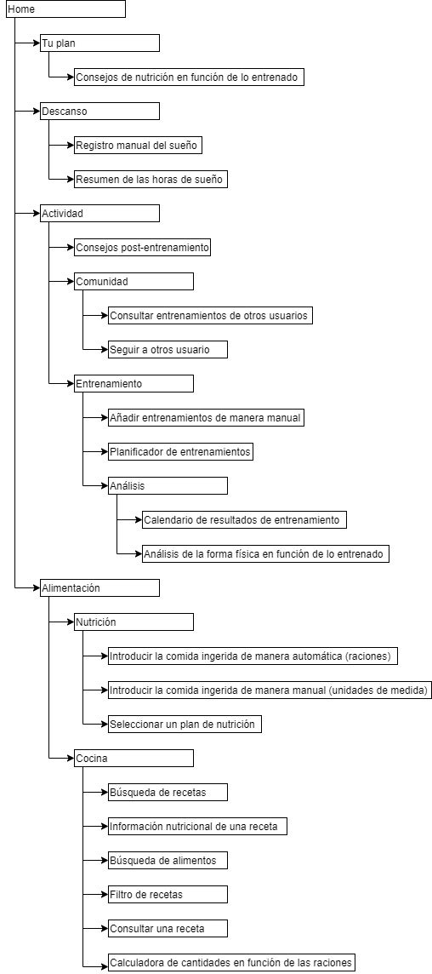

Figura 37-Diagrama de organización de tareas

Para ampliar la información sobre esta prueba, consultar el Anexo 4: Desarrollo de un card sorting

### 4.2.3 Diseño de las pantallas

A continuación, se van a presentar las distintas pantallas que se han diseñado para el proyecto acompañadas de un pequeño resumen de lo que se va a poder hacer desde cada una de ellas. Estas pantallas se han construido utilizando la herramienta Balsamiq Mockups.

4.2.3.1 Tu plan

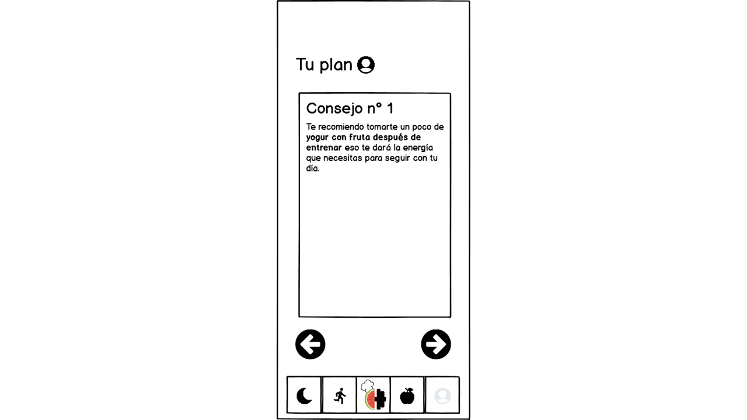

Figura 38-Tu plan

La pantalla para consultar el plan del usuario es, por el momento, la pantalla más simple que se ha diseñado. En esta pantalla se podrá consultar los consejos que ofrece la aplicación en función del plan de nutrición que se haya seleccionado.

4.2.3.2 Descanso

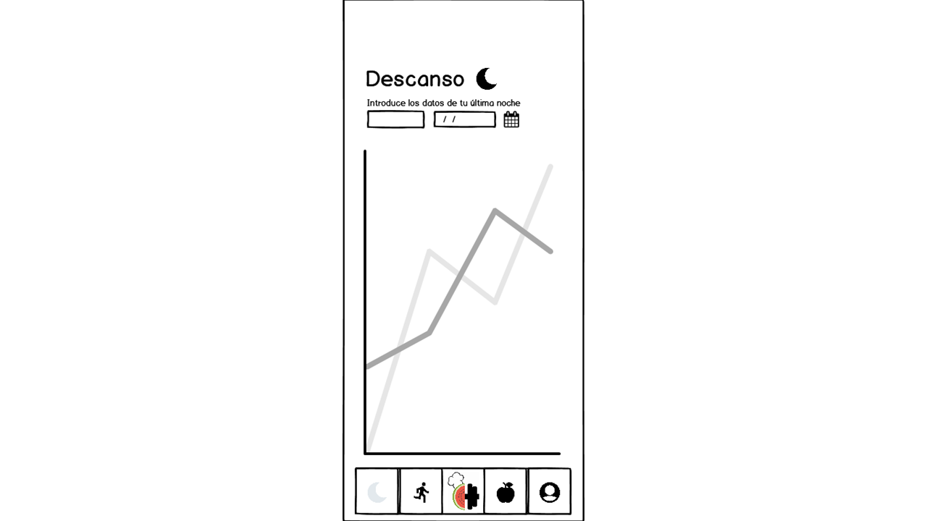

Figura 39-Descanso

En esta pantalla se podrá consultar el análisis del descanso que se haya introducido previamente en la aplicación. Además, desde esta pantalla se puede introducir el descanso de manera manual, seleccionando un día concreto y una duración concreta.

4.2.3.3 Actividad

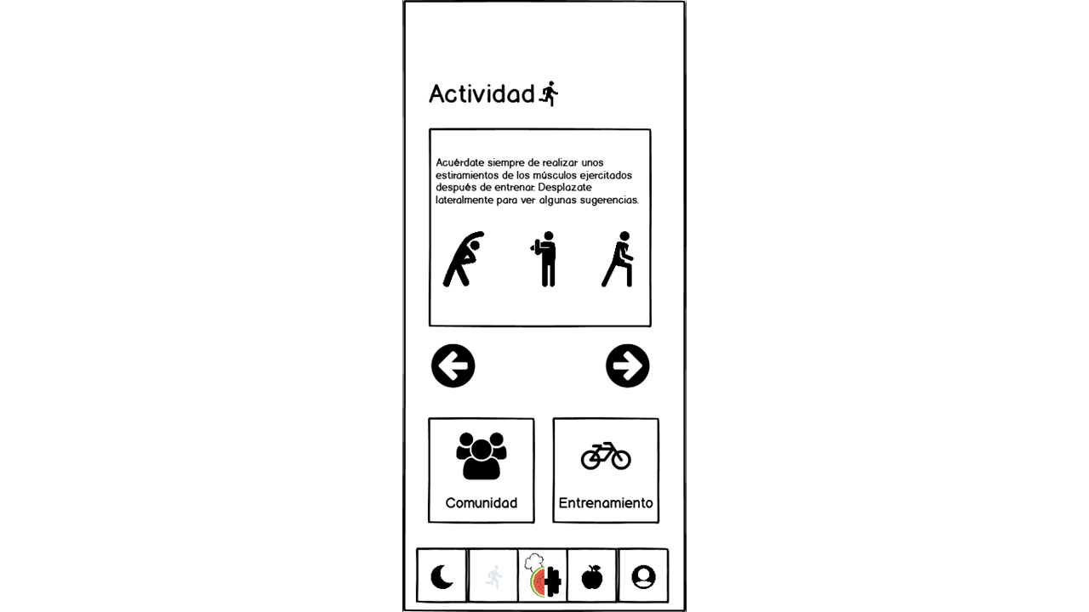

Figura 40-Actividad I

Desde esta pantalla se podrá o bien consultar o bien acceder a otras pantallas del este ámbito. En la parte superior se le mostrarán al usuario consejos de entrenamiento en función de lo que haya entrenado, como podrían ser estiramientos u otro tipo de entrenamientos complementarios.

Por otra parte, en la parte inferior se presentarán dos botones que darán acceso a la pantalla de comunidad y de entrenamiento respectivamente.

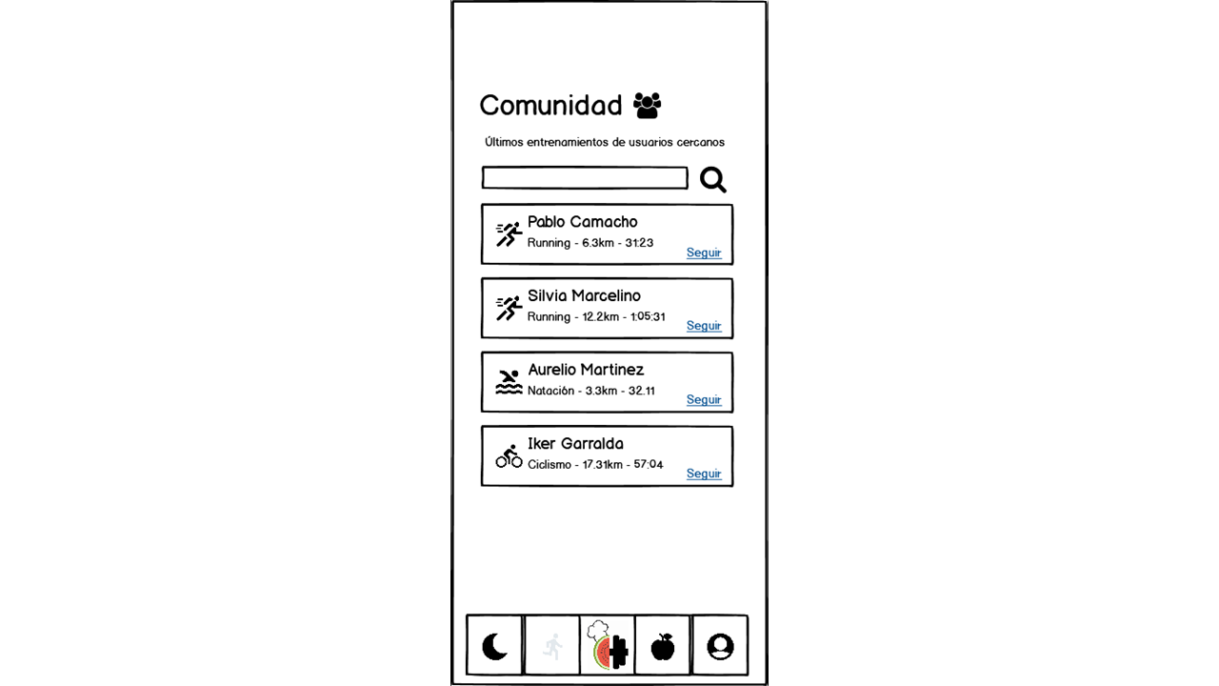

Figura 41-Actividad II

Esta pantalla es la pantalla de comunidad. En un primer momento aparecerán entrenamientos de usuarios cercanos a los que se podrá seguir. Además, se podrá buscar un usuario por su nombre, para así consultar su último entrenamiento y seguirle.

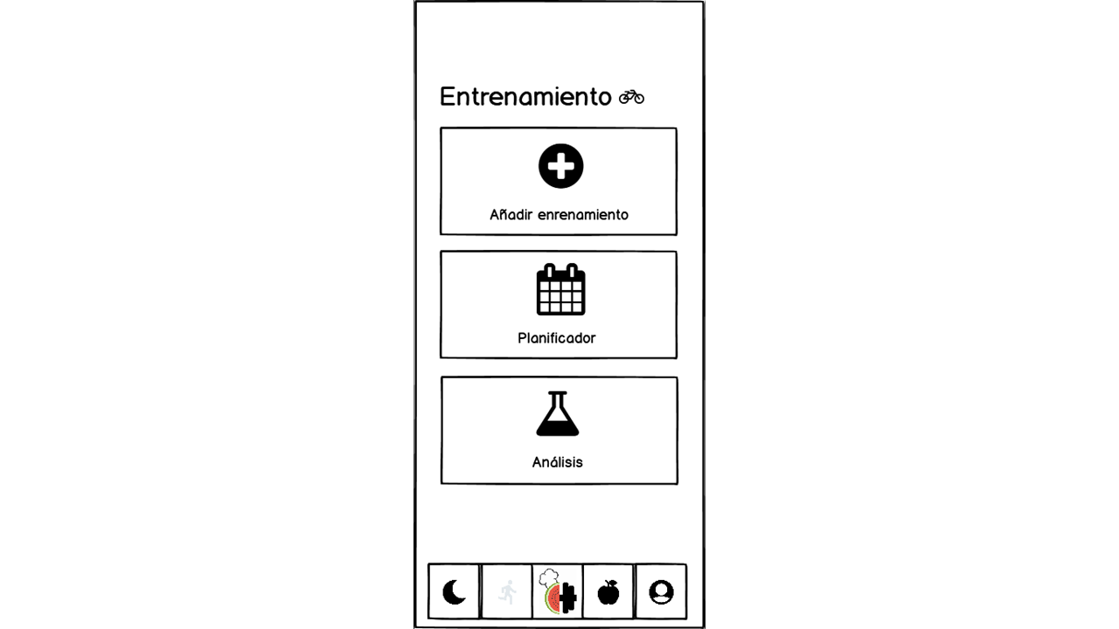

Figura 42-Actividad III

Desde esta pantalla se podrán, al igual que la primera mencionada en este apartado, se podrán acceder a otras funcionalidades. En este caso será a la pantalla de añadir entrenamiento, de planificar entrenamiento y de análisis de los entrenamientos.

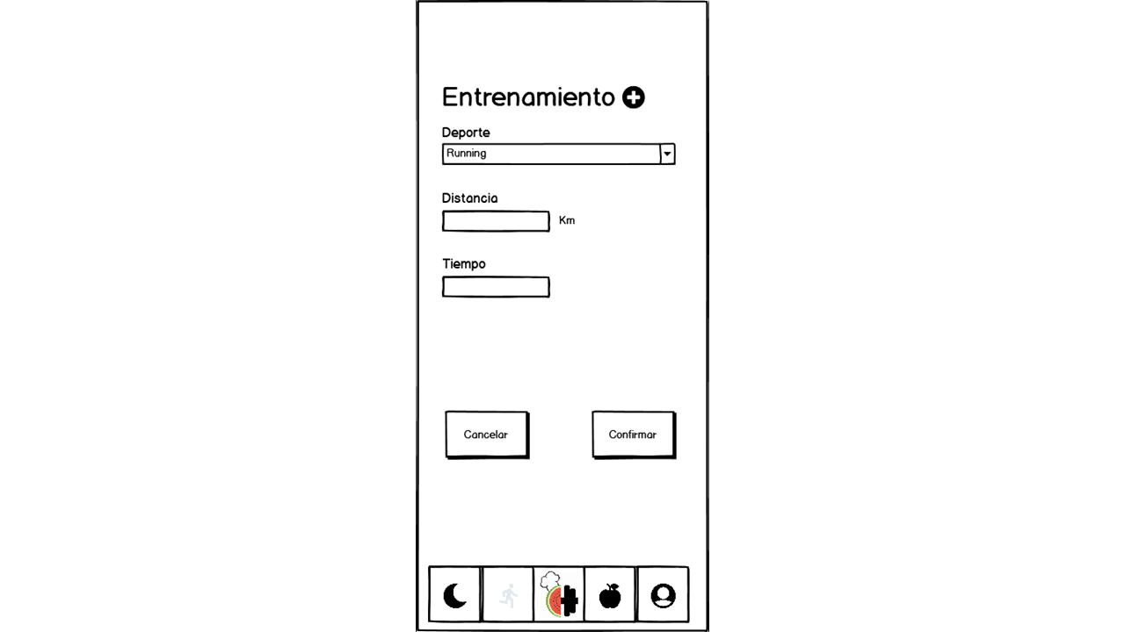

Figura 43-Actividad IV

Esta sería la pantalla de añadir entrenamiento. Sería una versión muy básica. Se podrían añadir entrenamientos seleccionando en primer lugar un deporte, posteriormente añadiendo la distancia que se ha recorrido y por último el tiempo que se ha tardado en recorrer esa distancia o que se ha estado entrenando.

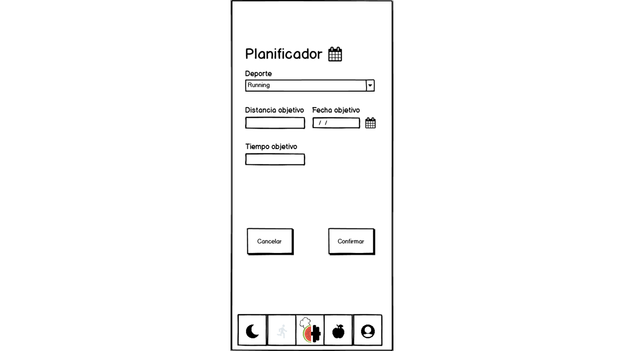

Figura 44-Actividad V

Aquí se muestra la pantalla de planificar entrenamiento, la cuál tendría un funcionamiento muy similar a la pantalla de añadir entrenamiento: se selecciona un deporte, una distancia objetivo a la que se quiere llegar cuando se termine el entrenamiento planificado, un tiempo objetivo en el que se quiere completar la prueba para la que se va a entrenar y una fecha objetiva, o dicho con otras palabras la fecha en la que se llevaría a cabo la prueba para la que se va a entrenar.

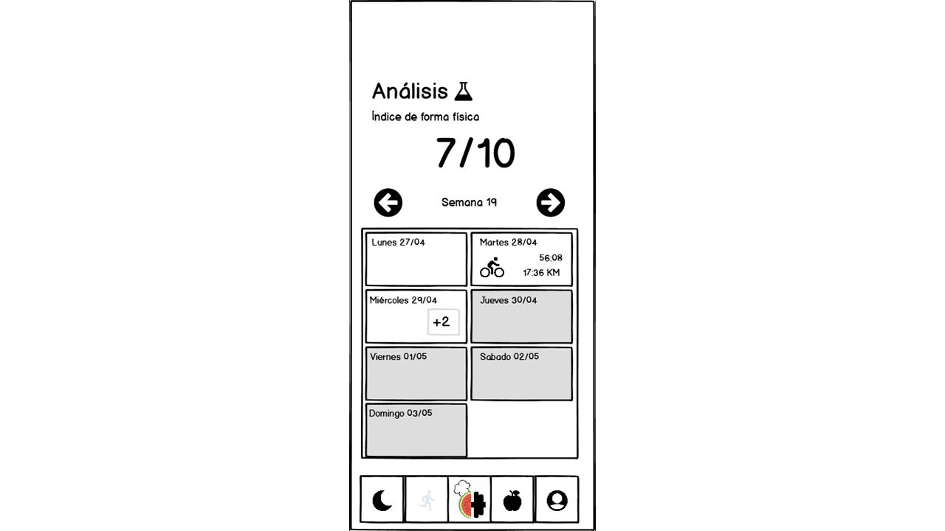

Figura 45-Actividad VI

Sobre estas líneas se muestra la pantalla de análisis de los entrenamientos, pantalla en la que se pueden ver los entrenamientos que ya se han registrado. Se mostrará por defecto la semana actual, pudiendo navegar entre semanas para consultar los entrenamientos introducidos.

4.2.3.4 Alimentación

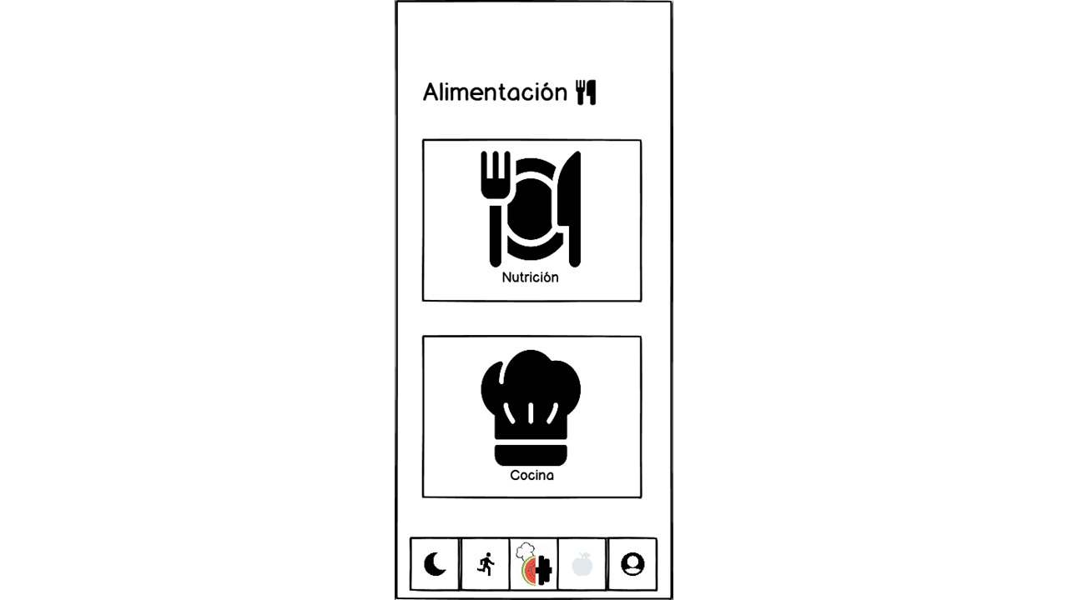

Figura 46-Alimentación I

Esta es la pantalla de inicio de alimentación, desde la cual solo se puede acceder a las funcionalidades de nutrición y cocina.

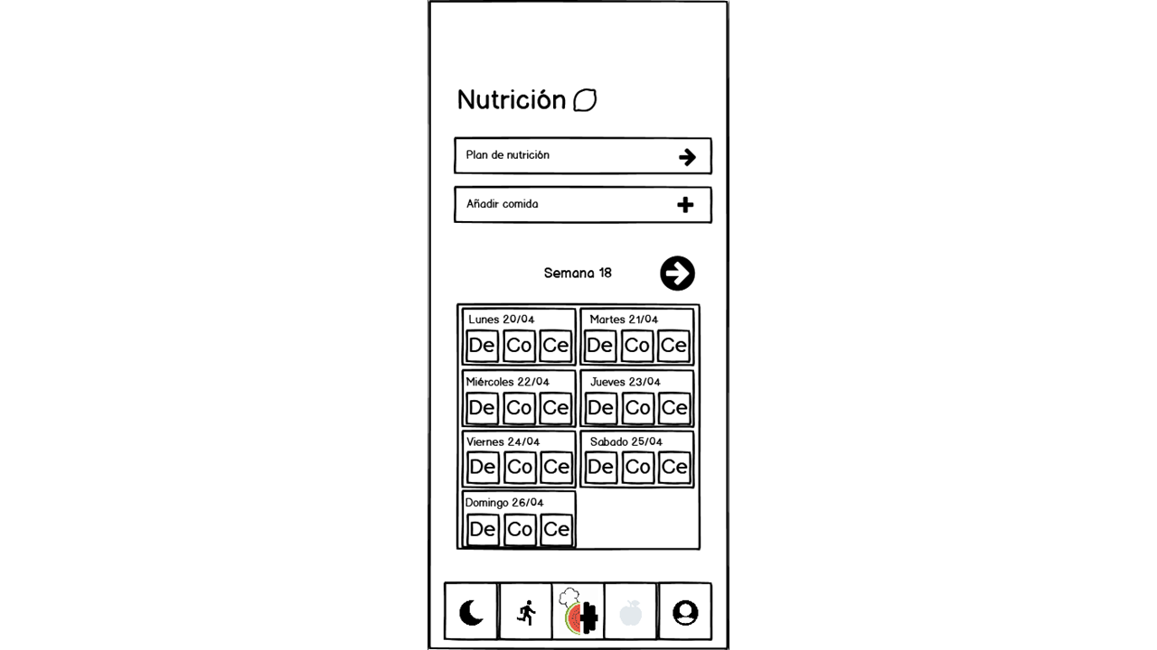

Figura 47-Alimentación II

La pantalla mostrada encima de estas líneas es la pantalla de análisis de nutrición, desde la cual se puede acceder a la pantalla de selección de plan de nutrición y a la pantalla de añadir comida. Pero lo importante de esta pantalla es que se muestra un calendario por semanas en el que se pueden consultar las distintas comidas que ha introducido el usuario.

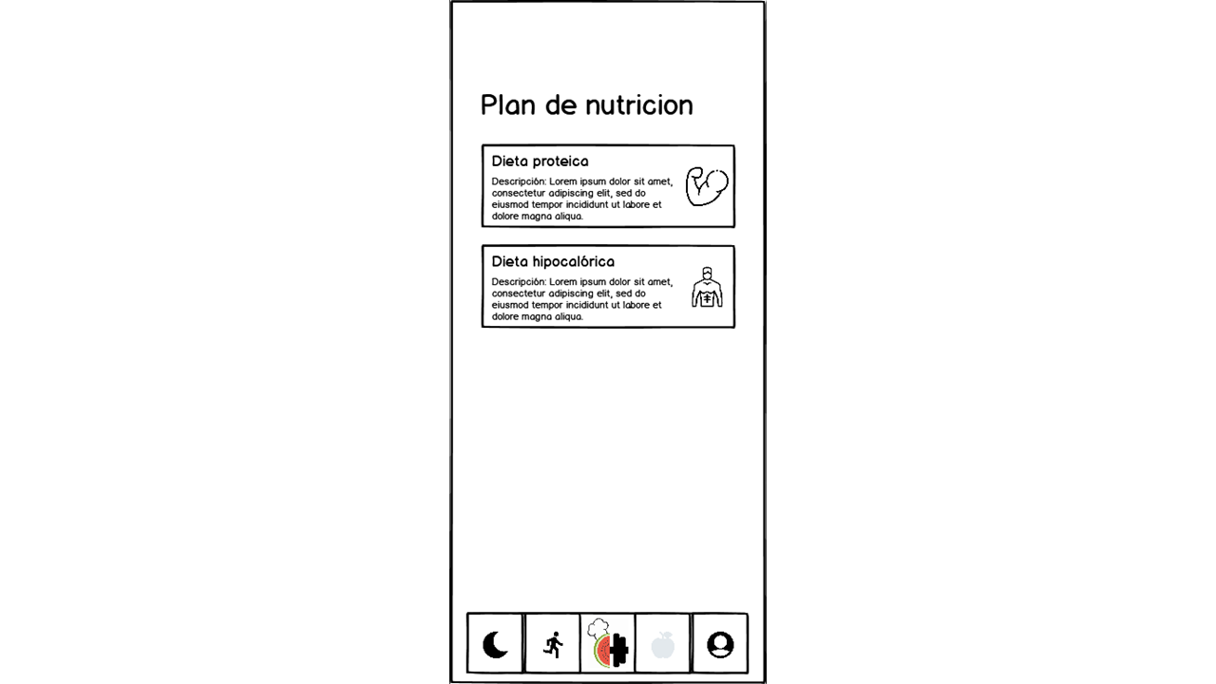

Figura 48-Alimentación III

Esta es la pantalla de selección de plan nutricional, una pantalla muy simple donde se mostraran los distintos planes nutricionales disponibles para el usuario pudiendo seleccionar cualquiera de ellos.

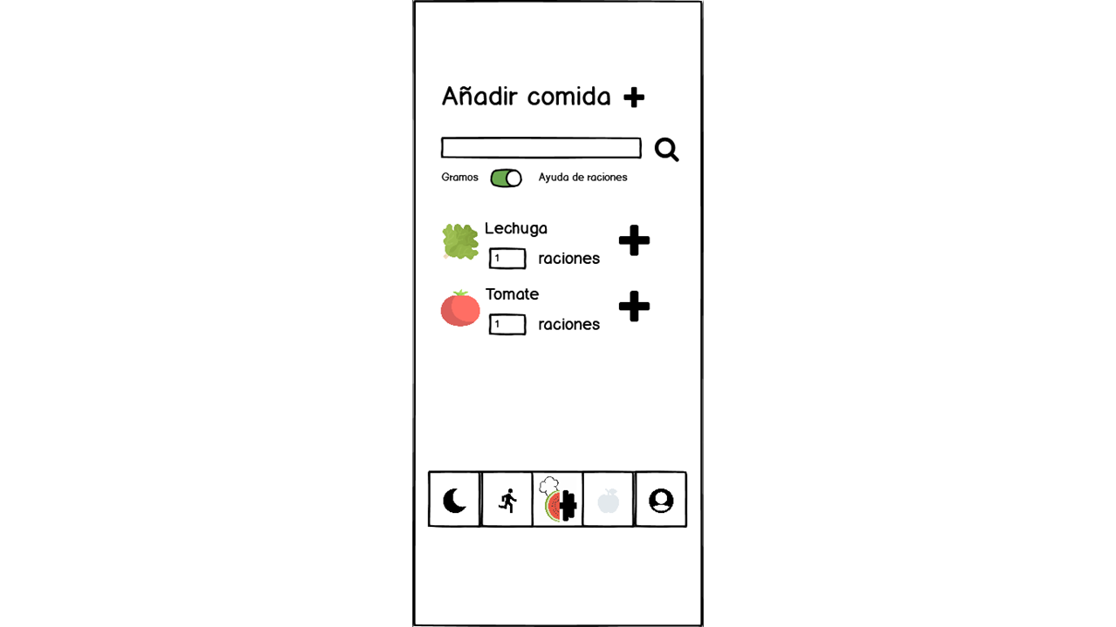

Figura 49-Alimentación IV

La pantalla mostrada encima de estas líneas sería la pantalla de añadir comida. Desde ella se pueden buscar ingredientes, e introducir la cantidad ingerida de cada uno de ellos. Para ello dispone de dos posibilidades distintas: se pueden introducir los gramos ingeridos o las raciones ingeridas.

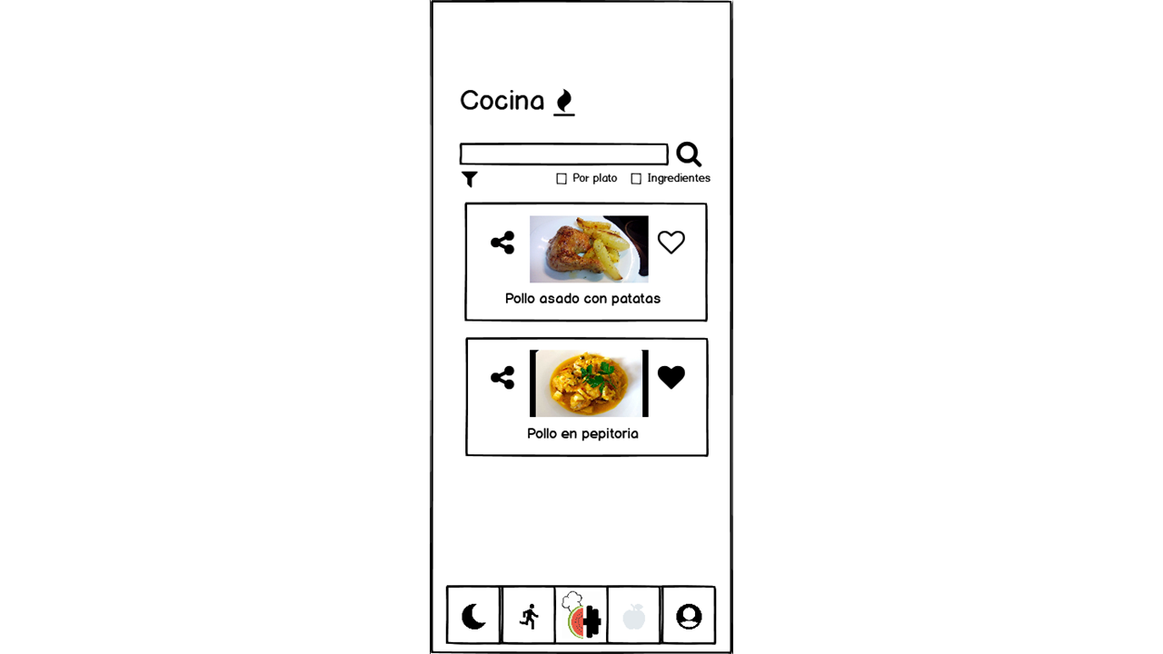

Figura 50-Alimentación V

En esta última pantalla, se muestra la pantalla de cocina, donde se pueden buscar recetas, en función de ingrediente o en función del plato que se quiera preparar. Desde esta pantalla se puede dar “like” a una receta o compartirla y acceder a ella para consultar sus ingredientes y su contenido nutricional.

### 4.2.4 Diseño del prototipo

En este apartado se va a exponer el prototipo realizado a partir de la información de la que ya se dispone.

A diferencia de otras industrias, en el desarrollo de software, hay muchos profesionales que todavía tienen que justificar la importancia y la viabilidad de los prototipos (Ríos Aguilar, 2019). Debido a esto, como introducción a este apartado, se va a definir qué es un prototipo y se van a comentar sus ventajas e inconvenientes. “Al contrario de los bocetos y wireframes, un prototipo es ya un modelo representativo o una simulación del producto final.”(Ríos Aguilar, 2019). Para ampliar esta definición, podría decirse que un prototipo “dota de vida” a un diseño, dándoles una dirección. (Denkov, 2014).

En la siguiente tabla se muestran las ventajas e inconvenientes de los prototipos con datos facilitados por Ríos Aguilar (2019):

|  |  |
| --- | --- |
| Ventajas | Inconvenientes |
| Facilitan la comunicación con las partes involucradas en el desarrollo | Crear prototipos de alta fidelidad puede consumir bastante tiempo |
| Permiten tener algo que mostrar a los clientes en fases tempranas | No siempre es fácil facturar de forma desagregada entre equipos el tiempo de desarrollo de un prototipo |
| Los clientes sabrán qué esperar de un prototipo | No siempre son llamativos y a veces se puede malinterpretar o subestima su función. |
| La naturaleza de los prototipos propicia que haya feedback |  |
| Permiten ganar confianza en una idea, al poder probarla |  |
| Permiten revelar problemas de diseño |  |
| Son esenciales para diseñar interfaces de usuario dinámicas. |  |

Tabla 13-Ventajas e inconvenientes de los prototipos

Para evitar un consumo masivo de tiempo creando un prototipo de alta fidelidad, como indica el primer inconveniente de los prototipos, se ha optado por hacer un prototipo de baja fidelidad clickthrough. Un prototipo clickthrough es un conjunto de pantallas enlazadas utilizando áreas de la pantalla, sobre los que, al clicar, redirigen al usuario a una pantalla objetivo. A estas áreas se las llama hotspots. Cada pantalla puede tener varios hotspots y cada uno puede redirigir el prototipo hacia una pantalla distinta. (Denkov, 2014).

Este prototipo ha sido creado usando los diseños que ya se habían realizado anteriormente y alguna variación para que el sujeto que pruebe el prototipo tenga la sensación de que está interactuando de una manera más libre con este. La herramienta utilizada para llevar a cabo esta tarea ha sido Marvel App. Se ha decidido utilizar esta herramienta por su popularidad y ser multiplataforma, pudiendo trabajar desde un ordenador una Tablet o incluso desde un smartphone.

El prototipo realizado es accesible desde [aquí](https://marvelapp.com/11ac245e).

## 4.3 Evaluación de la propuesta

Para evaluar la viabilidad del prototipo creado se va a hacer uso de test de usuarios. Esta técnica permite detectar errores de usabilidad e inconsistencias en el diseño de los contenidos y elementos de interacción de un sistema basada en la observación. Parra ello, se deben evaluar una serie de tareas (no es recomendable que sean más de 6 tareas). (Del Valle, 2019)

Una tarea debe tener las siguientes características:

* Estar vinculada a un caso de uso y describir una necesidad real.
* Debe tener un punto de partida y una meta alcanzable.
* Resuelve una necesidad planteada.

Teniendo esta definición de tarea, se han definido 6 tareas:

* Tarea 1: Registrar una noche de descanso
* Tarea 2: Añade un entrenamiento de running
* Tarea 3: Sigue al usuario Pablo Camacho
* Tarea 4: Introduce una comida que conste de tomate y lechuga
* Tarea 5: Consulta la información nutricional de la receta de pollo asado
* Tarea 6: Consulta el análisis de los resultados de entrenamiento de la semana 18

Para realizar estas tareas se ha contado con un total de 6 usuarios de entre 24 y 49 años, que buscaran o bien cuidar su nutrición, o practicar deporte o encontrar un equilibrio entre el deporte practicado y la nutrición para maximizar los resultados. Algunos de los tests se han realizado de manera presencial y otros de manera remota, debido a la dificultad existente para reunirse debido a la crisis del COVID-19.

Los resultados extraídos del test son:

* Time on task: el tiempo que ha tardado en completar un usuario una tarea. Para tener una visión global de como son las tareas que se han definido, se ha calculado el time on task que han estado de media todos los usuarios en cada tarea.

|  |  |
| --- | --- |
|  |  |
| Tarea 1 | 3:23 minutos |
| Tarea 2 | 2:19 minutos |
| Tarea 3 | 2:56 minutos |
| Tarea 4 | 4:53 minutos |
| Tarea 5 | 1:58 minutos |
| Tarea 6 | 3:41 minutos |

* Errores no críticos: son errores que dificultan al usuario completar una tarea.

|  |  |
| --- | --- |
|  |  |
| Errores no críticos | * La organización de los botones en la pantalla de entrenamiento no es de lo más intuitiva. Posible solución: colocar los botones en la parte superior y valorar de nuevo si es una solución   adecuada.   * El logo del apartado de nutrición puede confundirse con el logo de Apple, lo que confunde a algunos usuarios. Posible solución: cambiar el logo por un pollo o una fresa. * La pantalla de inicio confunde a algunos usuarios y piensan que desde esa página se puede hacer algo. * Cuando los usuarios quieren seguir a otro usuario, algunos piensan que se sigue desde la pantalla tu plan. Se propone crear una nueva opción en el menú inferior para acceder a la pantalla de comunidad. * No está del todo claro como cambiar las medidas de las recetas utilizando el símbolo + o -. Se propone añadir un desplegable o sustituir esos símbolos por < y > |

* Errores críticos: a diferencia de los errores no críticos, estos imposibilitan conseguir completar una tarea.

|  |  |
| --- | --- |
|  |  |
| Errores críticos | * La organización del apartado de nutrición no está bien planteada. No está claro como añadir comidas para su análisis. Time on task alcanza la duración máxima o creen que se completa sin haberla completado. |

Para ampliar información sobre esta prueba, consultar el Anexo 5: Test de usuarios

# 5 Conclusiones

Para

* Realizar un estudio del estado del arte de aplicaciones de entrenamiento, nutrición y cocina.
* Identificar las necesidades de los usuarios mediante la técnica de focus group.
* Comparar distintas aplicaciones mediante el uso del benchmark.
* Identificar como entienden los usuarios los distintos conceptos que incluye esta aplicación utilizando un card sorting.
* Diseñar un prototipo de baja fidelidad utilizando de manera conjunta la aplicación Balsamiq Mockups y Marvel. Profundizar en qué va a hacer la aplicación.
* Evaluar la viabilidad del prototipo diseñado utilizando un test de usuarios.

# 6 Trabajo futuro

# 7 Bibliografía

Adidas. (2020). *Runtastic*. https://www.runtastic.com/

BENITO PEINADO Pedro José , CALVO BRUZOS Socorro Coral , GÓMEZ CANDELA Carmen, I. R. C. (2014). Alimentación Y Nutrición En La Vida Activa: Ejercicio Físico Y Deporte. *Medicina Popular Homeopatica*, 819. http://books.google.com.ec/books?id=e033m2_cqDwC&pg=PA249&dq=neumonia+pdf&hl=es&sa=X&ei=jBGWU7SIHcLlsASJsYGgAQ&ved=0CCUQ6AEwAA#v=onepage&q&f=false%5Cnhttp://books.google.com.ec/books?id=e033m2_cqDwC&pg=PA249&dq=neumonia+pdf&hl=es&sa=X&ei=jBGWU7SIHcLlsASJs

Biko S.L. (2020). *UX en remoto: investigación y tests de usuarios online – El blog de Biko*. https://blog.biko2.com/actualidad-biko/ux-en-remoto-investigacion-y-tests-de-usuarios-online/

Cañizares Marquez, J. M., & Carbonero Celis, C. (2017, March 27). *La actividad fisica y el deporte en la sociedad actual*. https://bv.unir.net:2056/lib/univunirsp/reader.action?docID=5045470

Cánovas, R. (2009). *Entrenamiento de alta intensidad*. Editorial Paidotribo.

Del Valle, E. (2019). *El test de usuarios*. 1–6.

Denkov, S. (2014, March 6). *Building Clickthrough Prototypes To Support Participatory Design — Smashing Magazine*. https://www.smashingmagazine.com/2014/03/building-clickthrough-prototypes-to-support-participatory-design/

Fortuna K.E. (2020). *Behobia - San Sebastián*. https://www.behobia-sansebastian.com/index.php

Google. (2020). *Google Play*. Google. https://play.google.com/store

Kantar. (2019, April 17). *Ventas de Smartphones: Samsung contraataca en Europa - Kantar*. https://es.kantar.com/tech/móvil/2019/abril-2019-cuota-de-mercado-de-smartphones/

Liyanage, E. (2016). *The core concept of UX Process - Eranga Liyanage - Medium*. https://medium.com/@erangatl/the-core-concept-of-ux-process-77bd3d1f75c9

Mora, À., Sousa, C., & Cruz, J. (2014). El clima motivacional, la autoestima y la ansiedad en jugadores jóvenes de un club de baloncesto. *Apunts Educació Física i Esports*, *117*, 43–50. https://doi.org/10.5672/apunts.2014-0983.es.(2014/3).117.04

Nieto Salcedo, A. (2015). *Trabajo fin de máster Análisis del grado de conocimiento sobre nutrición y comportamiento alimentario de los alumnos de enseñanza secundaria obligatoria de un centro educativo de Ciudad Real*.

Nike. (2020). *Site oficial de Nike. Nike ES*. https://www.nike.com/es/

Observatorio nacional de las telecomunicaciones y de la si. (2018). *Penetración telefonía móvil en hogares | Ontsi - Red.es*. https://www.ontsi.red.es/es/indicadores/penetracion-telefonia-movil-en-hogares

Oz Chen. (2019, December 13). *UX Design Processes: A Primer - UX School - Medium*. https://medium.com/ux-school/ux-design-processes-a-primer-ea80326d9bc6

Pruitt, J., & Adlin, T. (2006). The Persona Lifecycle. *The Persona Lifecycle*, 2610. https://doi.org/10.1016/B978-0-12-566251-2.X5000-X

Puerto, E. C. (2008). La nutricion, su relacion con la respuesta inmunitaria y el estres oxidativo. *Revista Habanera de Ciencias Medicas*, *7*(4).

Ramírez, W., Vinaccia, S., & Ramón Suárez, G. (2004). *EL IMPACTO DE LA ACTIVIDAD FÍSICA Y EL DEPORTE SOBRE LA SALUD, LA COGNICIÓN, LA SOCIALIZACIÓN Y EL RENDIMIENTO ACADÉMICO: UNA REVISIÓN TEÓRICA Resumen*.

Ríos Aguilar, S. (2019). *Prototipado [4.1]*.

Rivera, N. (2015). *Adidas compra Runtastic, la suite de aplicaciones deportivas*. Hipertextual. https://hipertextual.com/2015/08/adidas-adquiere-runtastic

Spartan Race Inc. (2020). *Spartan Spain Obstacle Course Races*. https://www.spartanrace.es/es

UnderArmour. (2020). *Under Armour - Sportswear, Sport Shoes, & Accessories | UK*. https://www.underarmour.co.uk/en-gb/

Valdivielso Pelaez, A. (2017). *Una alimentación saludable desde pequeños*.

We Are Social, & Hootsuite. (2018). *Digital - a global overview*.

# 8 Anexos

## Anexo 1: Desarrollo de focus group de una aplicación de entrenamiento

### Identificación

**Título:** Focus group para aplicación de entrenamiento deportivo

**Responsable**: Diego Razquin

**Fecha**: 15 de enero de 2020

**Versión del documento**: 1.0.

### Presentación

Este documento describe los resultados obtenidos en la realización de un focus group inscrito en el proceso de diseño de una aplicación de entrenamiento deportivo. El ejercicio tiene por objeto entender el modelo mental de los usuarios objetivos de aplicaciones de entrenamiento y cuáles serían los aspectos que no encuentran en aplicaciones, pero les gustaría encontrar.

Los resultados obtenidos se utilizarán para modelar y diseñar una aplicación de entrenamiento deportiva novedosa.

Este ejercicio de focus group se ha realizado a lo largo de la tercera semana de enero de 2020, realizando una sesión presencial con 6 personas pertenecientes a distintos nichos a los que pueden ir enfocadas este tipo de aplicaciones: personas que compiten en carreras, ya sea corriendo, en bici, de natación… y personas que quieren mantenerse en forma, pero no llegan a competir. Todos tienen en común algo: han usado alguna vez alguna aplicación de entrenamiento.

La sesión se ha realizado en una sala libre de distracciones y ruidos, para evitar que los participantes y facilitar la creación de una atmósfera agradable en la que todos se sientan cómodos.

### Resumen ejecutivo

Para comprender el contexto de uso y distintos casos de uso posibles para este tipo de aplicaciones, se ha organizado la sesión para girar en torno a dos preguntas:

* ¿Qué es lo que más has valorado en las aplicaciones de entrenamiento que has utilizado?
* ¿Qué más le pedirías a cualquiera de estas aplicaciones?

### Metodología

### Participantes

La prueba se ha realizado con 6 participantes de entre **23 y 26 años,** que cumplieran la siguiente condición: han utilizado cualquier aplicación para entrenamiento. Pero además debían cumplir una de las siguientes condiciones:

* Participan al menos **4 veces al año en competiciones deportivas** tales como, carreras a pie, en bici o nadando, triatlón, fitness…
* Son personas que quieren **mantenerse en forma,** pero no llegar a competir

Podría decirse que todos estos participantes son deportistas **amateurs**, pero aún así todos ellos tienen **cierto conocimiento en la materia**, porque previamente, a la persona encargada de hacer el análisis, valoró esta condición de una manera destacada.

La selección de los participantes ha sido lleva a cabo por una **la persona encargada de hacer esta prueba**. Todos los participantes firmaron un documento de consentimiento antes del inicio de la prueba. El documento incluía la información pertinente según la ley y especificaba que el usuario podía abandonar la prueba en cualquier momento.

### Procedimiento

La sesión de focus group se ha dividido en **2 partes de 45 minutos**, cada una para que los participantes debatan sobre cada cuestión. Cada una de estas partes constaba primero de una introducción realizada por el moderador de la sesión.

Toda la sesión se ha registrado utilizando una cámara de video, dado que, si el propio moderador realizaba cualquier apunte durante la sesión, podía condicionar a los propios participantes y de esta manera la información obtenida podría no haber sido tan rica.

Por ello, el análisis y la extracción de conclusiones se ha realizado a posteriori. Se ha revisionado el vídeo después de la sesión detenidamente. Para realizar apuntes sobre las conclusiones dividiéndolas en 2:

* Puntos en los que **al menos la mitad de los participantes estaban de acuerdo**. Para estos puntos se va a dar prioridad a las posturas y argumentos a favor.
* Puntos en los que **menos de la mitad de los participantes estaban de acuerdo**. Para estos puntos no se va a priorizar las posturas a favor por encima de las posturas en contra.

### Resultados

Como bien se ha explicado en el punto anterior, los temas que han salido a lo largo de la prueba se han organizado en **2 grupos**. Para todos los puntos se va elaborar una **introducción** para contextualizarlo y con una pequeña conclusión extraída, y después de esta, se presentarán algunos argumentos de los participantes.

Al menos la mitad de los participantes coinciden

1. **Sueño**: existen ya en el mercado muchas herramientas que **registran el sueño** y lo **analizan**, pudiendo llegar a saber con gran precisión las horas de sueño, las interrupciones, el tiempo que se ha pasado en fase REM… De esta manera los usuarios pueden saber cuál es el **entrenamiento más adecuado en función del descanso de la noche anterior.**

*Si yo no estoy seguro de si he dormido bien, tengo algo de miedo de hacer un entrenamiento demasiado fuerte y llegar a lesionarme.*

*Está demostrado que si no has dormido bien no entrenas adecuadamente, al igual que está demostrado que no siempre somos conscientes de lo mal o bien que hemos dormido. Muchas veces creemos que hemos dormido bien, pero en realidad hemos dormido mal y viceversa.*

*El sueño, en sí, propiamente dicho, no se mide solo con el sueño. Es cierto que está muy relacionado el descanso con el tiempo de sueño, pero no siempre es así. Es importante tener en cuenta que la fase del sueño cuando de verdad se descansa es la fase REM. Además, no siempre somos conscientes de las interrupciones que hemos tenido a lo largo de una noche. Ya que con cada, interrupción el ciclo del sueño se interrumpe y se reinicia el ciclo, imposibilitando así la llegada a la fase REM.*

1. **Consejos de ejercicios post-entrenamiento:** para estar en forma y que el cuerpo responda de manera adecuada, no solo basta con entrenar, **también es importante el descanso y más concretamente el descanso adecuado, realizar estiramientos, la hidratación**... Añadir unos consejos de post-entreno adaptados a cada tipo de entrenamiento puede hacer que los usuarios valoren más una aplicación de este tipo.

*En mi trabajo (fisioterapeuta) he tratado a mucha gente que ha tenido lesiones por entrenar fuerte pero no hacer estiramientos adecuados después de entrenar. Sin ir más lejos esta mañana he tratado a un chaval, que está entrenando para llegar a correr una media maratón, con una lesión en la rodilla. Una lesión que podría haber evitado si hubiera realizado los estiramientos adecuados.*

*A mi personalmente me pasó lo siguiente: entrenaba 2 veces por semana crossift y después de cada entrenamiento, me encontraba fatal, a veces me dolía la cabeza otras la tripa… Estuve dudando si ir al médico porque me llegué a asustar. Total, que hablando un día con el entrenador me dijo que eso era porque había tenido algo de deshidratación pero que era completamente normal, y que con solo beber unos tragos de agua después entrenar era suficiente. Pero tampoco 2 litros de agua, bastaba con 2-3 tragos para evitarlo.*

1. **Calendario con resultados:** el **registro de los datos de entrenamientos** previos es algo vital y crucial para que un deportista, aunque sea amateur, mejore. Esto podría **motivar más a nuestros usuarios** a seguir utilizando nuestro servicio. Además, podemos utilizar los datos de estos entrenamientos para hacer un **análisis in situ** algo exhaustivo y que aporte información al usuario sobre los momentos del entrenamiento donde más se ha esforzado, donde mejor ha estado…

*Mira, yo antes guardaba todos mis resultados en una libreta peor es que me los apuntaba y nada más porque rara vez los miraba. Pero ahora que llevo esa información siempre encima puedo consultarla en cualquier momento y la verdad es que eso me motiva mucho a seguir entrenando.*

*Yo también valoro mucho que algunas aplicaciones van un poco más allá. Que no solo guardan los resultados ¿sabes? Si no que también hacen un análisis de como he ido a lo largo de toda la sesión para conocer un poco más a fondo como he entrenado.*

Menos de la mitad de los participantes coinciden

1. **Planificador de entrenamientos:** muchos usuarios novatos de aplicaciones deportivas, **se lanzan a la aventura sin excesivo conocimiento** sobre como entrenar de manera óptima. Por eso puede ser valorado por muchos usuarios que la propia aplicación sea un **“entrenador” que le indique qué debe hacer en cada sesión**. Pero, esta funcionalidad debe estar **excesivamente cuidada** y **respaldada** por uno o varios **expertos**, para ser lo más precisa posible.

*Cuando yo me lancé al mundo del running, lo hice un poco como quien se tira a la piscina y para que engañarnos, creyendo que estaba en mejor forma de lo que en realidad estaba. Esto se tradujo en una sesión en la que lo pasé mal seguido de unos días con agujetas. Esto hizo que me desmotivara muchos y de hecho tardé en volver a salir a correr. Esto no habría pasado si hubiera seguido los consejos de un entrenador, pero me parecía excesivo contratar un entrenador personal solamente para ir a correr.*

*Yo probé una aplicación hace un par de años, con un primer atisbo de lo que podría esto de lo que estamos hablando, ¿no? Y la verdad es que llegué a mis objetivos que era correr una maratón. Seguí los consejos del entrenador y crucé la meta de aquella carrera sin haberlo hecho nunca.*

*Claro, pero esto que estamos hablando es muy relativo, porque cada persona es un mundo. Igual el entrenamiento que a ti te viene bien para alcanzar tus objetivos, bien sea por intensidad o por lo que sea, puede no ser el mismo para mí. Y en el caso de que tal vez haya forzado mucho la maquinaria y tenga algún tipo de sobrecarga, ¿este entrenador integrado en la aplicación me adapta los entrenamientos? ¿O sigue igual? No sé, no estoy del todo conforme con algo así.*

## Anexo 2: Desarrollo de focus group de una aplicación de nutrición

### Identificación

**Título:** Focus group para aplicación de nutrición

**Responsable**: Diego Razquin

**Fecha**: 9 de Abril de 2020

**Versión del documento**: 1.0.

### Presentación

Este documento describe los resultados obtenidos en la realización de un focus group inscrito en el proceso de diseño de una aplicación de nutrición. El ejercicio tiene por objeto entender el modelo mental de los usuarios objetivos de aplicaciones de nutrición y cuáles serían los aspectos que no encuentran en aplicaciones, pero les gustaría encontrar.

Los resultados obtenidos se utilizarán para modelar y diseñar una aplicación de entrenamiento deportivo y nutrición novedosa.

Este ejercicio de focus group se ha realizado a lo largo de la segunda semana de abril de 2020, realizando una sesión remota con 6 personas pertenecientes a distintos grupos diferenciados para comparar puntos de vista: personas con conocimientos de nutrición y personas que sin conocimientos de nutrición. Pero ambos grupos tienen un punto en común y es que hacen uso de aplicaciones de nutrición en su día a día.

Para la realización de la prueba se ha pedido a los usuarios que se aíslen de manera correcta para mantener la concentración durante la sesión. Para llevar a cabo la reunión online se ha usado la plataforma Google Meet. Gracias al uso de esta herramienta, es posible grabar la reunión, función que se aprovechará para que la persona que dirige la reunión no se vea obligada a tomar notas y de esta manera no condicione a los participantes.

### Resumen ejecutivo

Para comprender el contexto de uso y distintos casos de uso posibles para este tipo de aplicaciones, se ha organizado la sesión para girar en torno a dos preguntas:

* ¿Qué más le pedirías a cualquiera de estas aplicaciones?

### Metodología

### Participantes

La prueba se ha realizado con 5 participantes de entre **28 y 31 años,** que cumplieran la siguiente condición: utilizan con frecuencia cualquier aplicación de nutrición, independientemente de si tienen nociones de nutrición o no.

La selección de los participantes ha sido lleva a cabo por **la persona encargada de hacer esta prueba**. Todos los participantes firmaron un documento de consentimiento antes del inicio de la prueba. El documento incluía la información pertinente según la ley y especificaba que el usuario podía abandonar la prueba en cualquier momento.

### Procedimiento

La sesión de focus group ha durado **25 minutos,** para que los participantes debatan sobre la cuestión plateada. Antes de la sesión de focus group, se introducirá la prueba y el tema a tratar. El encargado de esto será el moderador de la sesión.

Toda la sesión se ha registrado utilizando una Google Meet, dado que, si el propio moderador realizaba cualquier apunte durante la sesión, podía condicionar a los propios participantes y de esta manera la información obtenida podría no haber sido tan rica.

Por ello, el análisis y la extracción de conclusiones se ha realizado a posteriori. Se ha revisionado el vídeo después de la sesión detenidamente.

### Resultados

Para todos los puntos se va elaborar una **introducción** para contextualizarlo y con una pequeña conclusión extraída, y después de esta, se presentarán algunos argumentos de los participantes.

1. **Precios.** Todos los participantes están de acuerdo en que es necesario que estas aplicaciones obtengan ingresos de alguna manera, sin embargo, piensan que en muchas ocasiones las funciones que ofrecen en su versión gratuita son muy escasas, y a veces los precios pueden ser abusivos, a pesar de que presentan ofertas.

*Uno esperaría que al menos crear recetas y las comidas fuese gratis, es algo básico. Se entiende que las dietas especiales y las receta sean de pago.*

*En mi caso, pagué un mes de una aplicación para obtener un plan de nutrición y al pagarlo me encontré con recetas que me eran difíciles de elaborar. Deberían avisar de esto antes de contratar estas opciones*

1. **Cantidades de comida:** es comprensible que para que una aplicación de nutrición funcione correctamente, es necesario que se añadan las cantidades de la comida que se ha ingerido. Sin embargo, algunos de los participantes destacan que podrían ofrecerse la posibilidad de que se introdujeran las cantidades a mano o que la propia aplicación calculara los nutrientes a partir de una cantidad estándar basada en la cantidad estimada que tiene una ración.

*Es algo incomodo que tenga que introducir las cantidades de la comida que como. Si un día me voy a comer a un restaurante o a casa de un amigo, no sé exactamente las cantidades de cada ingrediente que voy a ingerir.*

*No me gusta tener que pesar la comida antes de comer. Es una sensación muy incómoda el tener que ser tan cuadriculado a la hora de comer. Yo disfruto mucho cocinando y comiendo y no me gusta pesar cada ingrediente compulsivamente.*

1. **Ingredientes difíciles de conseguir:** algunos de los participantes han remarcado que algunas aplicaciones de nutrición recomiendan recetas con ingredientes exóticos o difíciles de conseguir en algunos países o incluso en algunas ciudades/pueblos:

*Algunos de los ingredientes que me han recomendado en los planes de la aplicación que uso yo, incluye ingredientes como condimentos que no conocía o quesos exóticos.*

*En mi caso, pagué un mes de una aplicación para obtener un plan de nutrición y al pagarlo me encontré con recetas que me eran difíciles de elaborar. Deberían avisar de esto antes de contratar estas opciones*

## Anexo 3: Desarrollo de focus group de una aplicación de cocina

### Identificación

**Título:** Focus group para aplicación de cocina

**Responsable**: Diego Razquin

**Fecha**: 10 de Abril de 2020

**Versión del documento**: 1.0.

### Presentación

Este documento describe los resultados obtenidos en la realización de un focus group inscrito en el proceso de diseño de una aplicación de cocina. El ejercicio tiene por objeto entender el modelo mental de los usuarios objetivos de aplicaciones de cocina y cuáles serían los aspectos que no encuentran en aplicaciones, pero les gustaría encontrar.

Los resultados obtenidos se utilizarán para modelar y diseñar una aplicación de entrenamiento deportivo y nutrición novedosa.

Este ejercicio de focus group se ha realizado a lo largo de la segunda semana de abril de 2020, realizando una sesión remota con 5 personas que utilizan con frecuencia aplicaciones de cocina bien sea en su día a día o para aprender nuevas recetas.

Para la realización de la prueba se ha pedido a los usuarios que se aíslen de manera correcta para mantener la concentración durante la sesión. Para llevar a cabo la reunión online se ha usado la plataforma Google Meet. Gracias al uso de esta herramienta, es posible grabar la reunión, función que se aprovechará para que la persona que dirige la reunión no se vea obligada a tomar notas y de esta manera no condicione a los participantes

### Resumen ejecutivo

Para comprender el contexto de uso y los distintos casos de uso posibles para este tipo de aplicaciones, se ha organizado la sesión para girar en torno a dos preguntas:

* ¿Qué aspectos encuentras muy positivos en la aplicación de cocina que utilizas normalmente?
* ¿Echas en falta algo en la aplicación de cocina que utilizas?

### Metodología

### Participantes

La prueba se ha realizado con 5 participantes de entre **26 y 38 años,** que cumplieran la siguiente condición: utilizan con frecuencia cualquier aplicación de cocina para cocinar.

La selección de los participantes ha sido lleva a cabo por una **la persona encargada de hacer esta prueba**. Todos los participantes firmaron un documento de consentimiento antes del inicio de la prueba. El documento incluía la información pertinente según la ley y especificaba que el usuario podía abandonar la prueba en cualquier momento.

### Procedimiento

La sesión de focus group se ha dividido en **2 partes de 30 minutos**, cada una para que los participantes debatan sobre cada cuestión. Cada una de estas partes constaba primero de una introducción realizada por el moderador de la sesión.

Toda la sesión se ha registrado utilizando una Google Meet, dado que, si el propio moderador realizaba cualquier apunte durante la sesión, podía condicionar a los propios participantes y de esta manera la información obtenida podría no haber sido tan rica.

Por ello, el análisis y la extracción de conclusiones se ha realizado a posteriori. Se ha revisionado el vídeo después de la sesión detenidamente.

### Resultados

Para todos los puntos se va elaborar una **introducción** para contextualizarlo y con una pequeña conclusión extraída, y después de esta, se presentarán algunos argumentos de los participantes.

1. **Crear recetas**: algunos de los participantes coinciden en que es muy útil crear nuevas recetas en una aplicación de cocina. Lo normal es que una aplicación no contenga todas las recetas del mundo y que por lo tanto en muchas ocasiones no se encuentre lo que uno busca. De esta manera se puede incorporar una receta al recetario global para que otros usuarios que busquen esa receta la puedan hacer en sus casas.

*En mi caso, me gusta mucho innovar en la cocina. Suelo combinar ingredientes que no casan mucho entre sí, pero muchas veces me llevo la sorpresa y acabo descubriendo un manjar. Me gusta que otras personas sean capaces de replicar estas combinaciones.*

*Muchas veces quiero hacer una receta usando mi aplicación de cocina, no necesariamente recetas extrañas, pero hay veces en las que no encuentro esa receta. En estos casos aprovecho para buscar una receta en internet y añadirla a esta aplicación.*

1. **Valorar recetas**: unido al punto anterior, una vez un usuario ha creado una receta, el hecho de que otros usuario la valoren puede servir para que los usuarios se sientan valorados y se acabe creando una comunidad con ellos. Son muchas las aplicaciones que utilizan las valoraciones entre usuarios para crear férreas comunidades de usuarios.

*Es muy satisfactorio cuando publicas una receta nueva y otro usuario te dice que le ha gustado mucho o que le ha parecido muy original. A mi me ayuda a seguir publicando recetas nuevas.*

*Yo soy una persona que le gusta mucho probar recetas nuevas, pero no soy capaz de crear recetas nuevas. Me gusta indagar en estas aplicaciones y si encima veo que una receta la ha creado un usuario, me gusta darle feedback sobre lo que me ha gustado o lo que cambiaría.*

1. **Filtros y búsquedas completos de las recetas**: los participantes en la prueba consideran muy útil que se puedan filtrar y buscar las receta por distintos parámetros: buscando palabras claves, seleccionando ingredientes que tienes por casa, si es comida vegana…

*La aplicación que yo uso no dispone de un buscador muy eficaz, muchas veces me pierdo entre un mar de recetas…*

*Yo estoy encantado con el buscador que tiene la aplicación que yo uso. Tiene una pantalla donde aparecen un montón de categorías tales como tostadas, asiático, aprende… Me gusta porque no solo permite buscar por ingredientes o por tipo de platos sino por dificultad.*

1. **Multimedia que acompaña a la receta**: algunos de los participantes han afirmado que las recetas que vienen acompañadas de fotos de como quedan o que vienen acompañadas de vídeos de como hacer las recetas paso a paso, les animan mucho a hacerlas.

*En la aplicación que uso me ofrece unos vídeos para cada receta con los pasos a seguir, pero es que, además, me permite seleccionar cada paso y al seleccionar me muestra el fragmento del vídeo en el que explica ese paso de la receta.*

1. **Descripción de nutrientes de las recetas**: algunos de los participantes consideran que estaría bien que las recetas estuvieran acompañadas de la información nutricional de esta. Algunos incluso afirman que podría aparecer la información nutricional desglosada para cada nutriente.

*Yo soy una persona que me gusta comer sano, y muchas veces puede parecer que un plato por los ingredientes es sano, sin embargo, hasta donde yo sé, el hecho de tener un alto contenido de algunos nutrientes puede ser negativo a pesar de lo que puede parecer en muchas ocasiones.*

## Anexo 4: Desarrollo de un card sorting

### Identificación

**Título:** Card sorting para una aplicación de entrenamiento

**Responsable**: Diego Razquin

**Fecha**13 de abril de 2020

**Versión del documento**: 1.0.

### Presentación

Este documento describe los resultados obtenidos en la realización de un card sorting inscrito en el proceso de diseño de una **aplicación de entrenamiento, nutrición y cocina**. El ejercicio tiene por objeto entender el modelo mental de los usuarios objetivos de este tipo de aplicaciones.

Esta aplicación esta orientada a un amplio abanico de usuarios: deportistas amateurs, fondistas, personas que simplemente se quieren cuidar…

Este ejercicio de card sorting se ha realizado a lo largo de la segunda semana de **abril de 2020**, utilizando la herramienta para card sorting **Optimal Sort**, que se encuentra dentro del suite de herramientas para estudios UX **Optimal Workshop**.

### Resumen ejecutivo

Para comprender el modelo mental de los usuarios objetivo de esta aplicación, se ha optado por utilizar un card sorting **abierto**, en el que los propios usuarios definieran las categorías en las que se agruparían las distintas tarjetas. De esta manera, la información recabada será de una mayor riqueza.

Las tarjetas con las que se ha realizado la prueba son las siguientes:

|  |
| --- |
| 1. Registro manual del sueño |
| 1. Resumen de las horas de sueño |
| 1. Consejos post-entrenamiento |
| 1. Calendario de resultados de los entrenamientos |
| 1. Planificador de entrenamientos |
| 1. Añadir entrenamiento de manera manual |
| 1. Seguir a otros usuarios |
| 1. Consultar entrenamientos de otros usuarios |
| 1. Seleccionar un plan de nutrición |
| 1. Consultar una receta |
| 1. Introducir la comida ingerida de manera automática (nº de raciones) |
| 1. Introducir la comida ingerida de manera manual (gramos) |
| 1. Buscador de alimentos |
| 1. Consejos de nutrición en función de lo entrenado |
| 1. Calculadora de cantidades en funciones de las raciones |
| 1. Filtro de recetas |
| 1. Búsqueda de recetas |
| 1. Información nutricional de una receta |
| 1. Análisis de la forma física en función de los entrenamientos realizados |

El test se ha realizado con **10 participantes** cuyas características eran coincidentes con los distintos grupos de usuarios a loa que se dirige la plataforma.

### Metodología

Participantes

La prueba se ha realizado con 10 participantes de entre **21 y 45 años**, interesados por el bienestar.

La selección de los participantes ha sido lleva a cabo por **el encargado de realizar esta prueba**. Todos los participantes firmaron un documento de consentimiento antes del inicio de la prueba. El documento incluía la información pertinente según la ley y especificaba que el usuario podía abandonar la prueba en cualquier momento.

Procedimiento

El card sorting se ha realizado a través de una plataforma virtual, por lo que no se ha precisado que los participantes acudieran a ningún lugar concreto.

* **Desarrollo**: El encargado de dirigir esta prueba se ha encargado de explicaren que ha consistido la prueba:la **plataforma** para la que se ha realizado el card sorting y en que, consistía el **card sorting**: el usuario tenía una lista de **19 tarjetas**, que debía **agrupar** en categorías que estaban sin definir según la **similitud** que él o ella encontraba entre los elementos. Se informó de que la prueba no tiene una duración concreta.
* **Registro**: todo el registro de datos se ha realizado a través de la aplicación Optimal Sort. Esta misma, nos ha proporcionado tanto la matriz de similitud, como el dendograma.
* **Medios técnicos**: no ha existido apenas ninguna restricción técnica para la realización de la prueba, ya que, se podía realizar desde un pc o desde un móvil, era totalmente indiferente.

### Resultados

Las respuestas de los participantes y el análisis de estas han sido realizados por la aplicación Optimal Sort.

A continuación, se procede a un análisis de estos resultados y una explicación sobre los posibles pasos a seguir ahora.

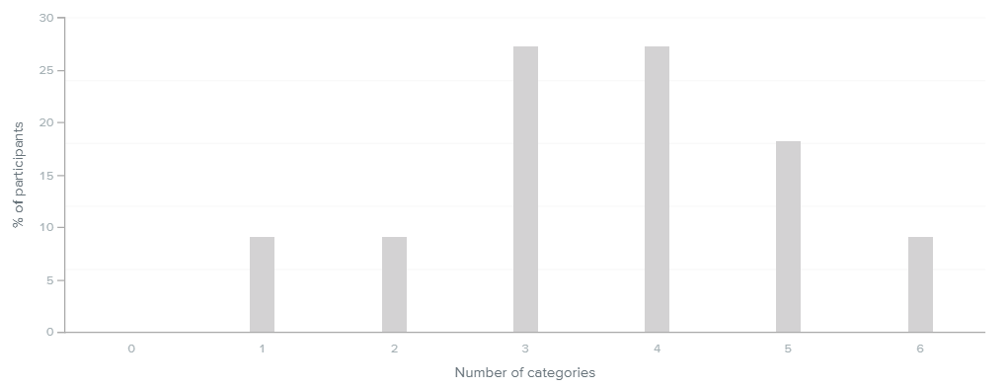

Ilustración - Análisis de las categorías

En esta gráfica podemos observar una **relación** entre los **participantes** y el **número de categorías.** Sabiendo que en total han participado 10 personas en la prueba, nos damos cuenta que todas ellas han elegido un distinto número de categorías para agrupar los tipos de prendas. Han agrupado las prendas en 2,3,4,5 y 6 categorías.

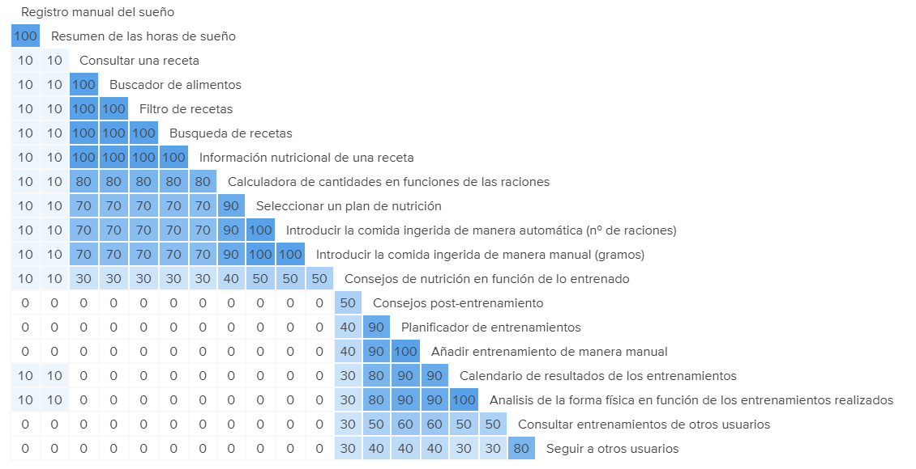

Ilustración - Matriz de similitud de las tarjetas

Encima de estas líneas se puede ver la **matriz de similitud** de las tarjetas empleadas en la prueba de card sorting. Para entenderla basta con elegir dos términos: por ejemplo: ”Información nutricional de una receta” y ”consejos de nutrición en función de lo entrenado”.

Se deben buscar **ambos términos** en la matriz y fijarnse en la **columna** del elemento que aparece más arriba en la lista, y en la **fila** del que aparece más abajo. Donde la columna y la fila se **cruzan**, se obtendrá una cifra. Esa cifra es el **porcentaje** de participantes que han colocado ambos términos en la misma categoría.

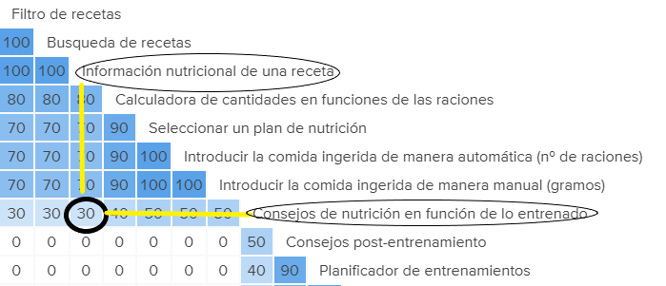

Ilustración - Relación entre tarjetas

Otra fuente de información que nos proporciona Optimal Sort es el **dendograma**:

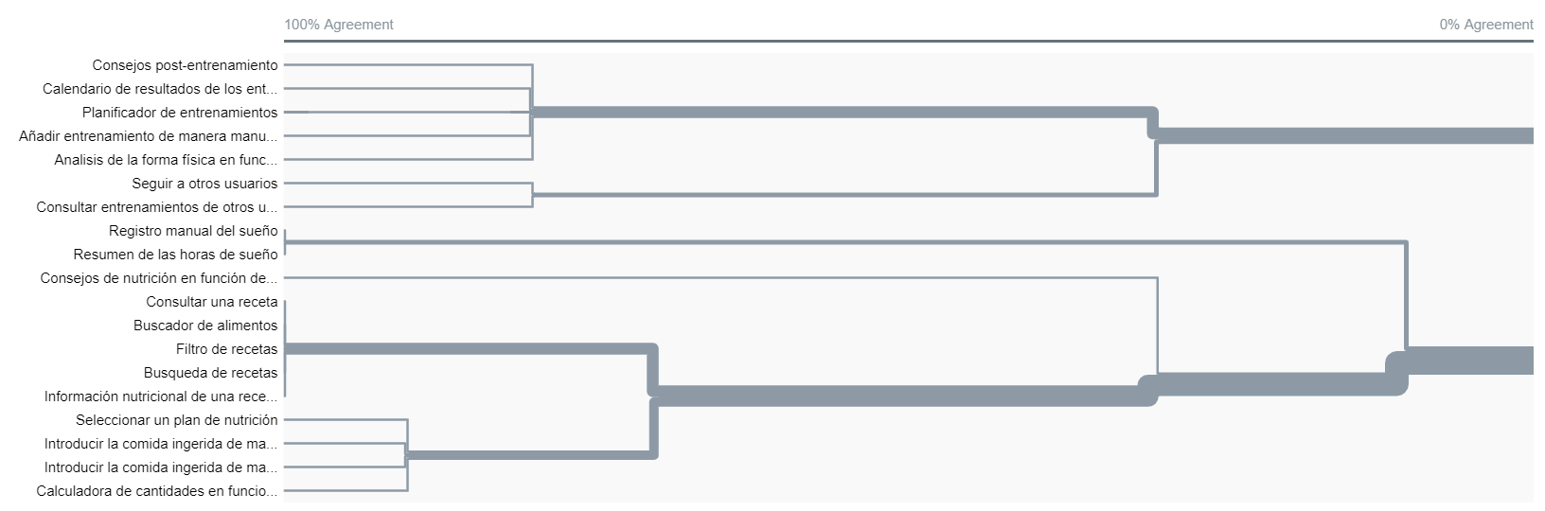

Ilustración – Dendograma

Un dendograma, al igual que una matriz de similitud, aporta información sobre la cantidad de participantes que **coinciden** en la **agrupación** de las tarjetas. En el eje Y aparecen representadas todas las **tarjetas**, y en el eje X el **porcentaje de participantes** que están de acuerdo con esa categorización.

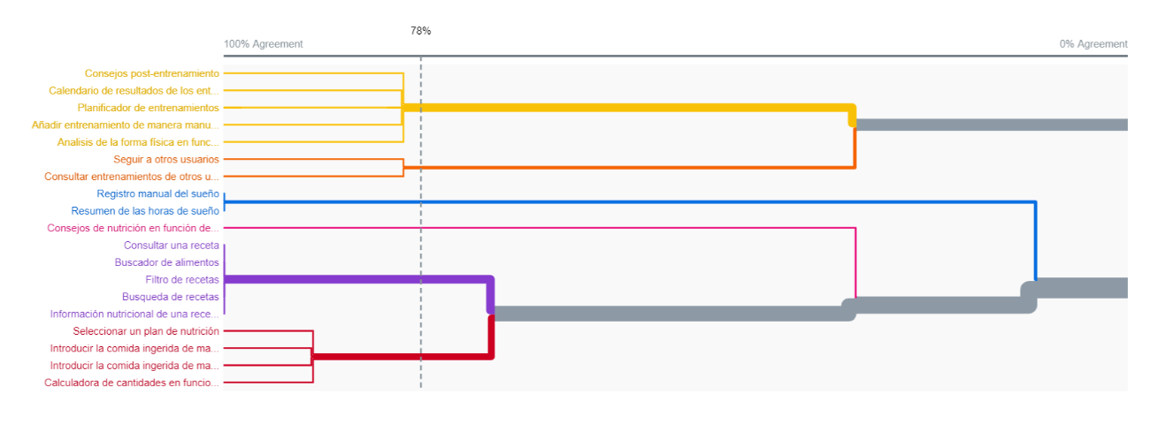

Ilustración - Ejemplo de dendograma con un porcentaje concreto

En la ilustración anterior, aparecen iluminadas las categorías en las que se debería agrupar las prendas según el 78% de los participantes.

Con estas representaciones se obtiene una **información muy valiosa sobre cómo piensan los usuarios**. Por ejemplo, se puede saber que todos los participantes agruparían “filtro de recetas” y “búsqueda de recetas” en el mismo grupo, “registro manual del sueño” y “Resumen de las horas de sueño” en el mismo grupo… o que ninguno de ellos colocaría en la misma categoría “seleccionar plan de nutrición” y “registro manual del sueño”… También observando el dendograma, se puede obtener una aproximación de cómo sería la arquitectura de la información ideal para coincidir con el mayor número de participantes posible.

### Anexos

Anexo 1

Los resultados de la prueba son accesibles desde el siguiente enlace: [resultados card sorting](https://app.optimalworkshop.com/optimalsort/s2330xuc/2n7x41m7/shared-results)

## Anexo 5: Test de usuarios

### Identificación

**Título:** Test de usuarios sobre una aplicación de entrenamiento, cocina y nutrición

**Responsable**: Diego Razquin

**Fecha:** 12 de mayo de 2020

**Versión del documento**: 1.0.

### Presentación

Este documento describe los resultados obtenidos en la realización de un test de usuarios inscrito en el proceso de diseño de una **aplicación de entrenamiento, nutrición y cocina**. El ejercicio tiene por objeto evaluar la viabilidad del prototipo realizado en la primera iteración.

Esta aplicación está orientada a un amplio abanico de usuarios: deportistas amateurs, fondistas, personas que simplemente se quieren cuidar…

Este test de usuario se ha realizado a lo largo de la segunda semana de **mayo de 2020**. Algunos de los tests realizados se han realizado de manera presencial y otros de manera remota, debido a la pandemia del COVID-19.

### Resumen ejecutivo

Para poder evaluar la viabilidad del prototipo, se han creado unas tareas que deberán intentar completar los participantes. Estas tareas son:

* Tarea 1: Registrar una noche de descanso
* Tarea 2: Añade un entrenamiento de running
* Tarea 3: Sigue al usuario Pablo Camacho
* Tarea 4: Introduce una comida que conste de tomate y lechuga
* Tarea 5: Consulta la información nutricional de la receta de pollo asado
* Tarea 6: Consulta el análisis de los resultados de entrenamiento de la semana 18

El test se ha realizado con **6 participantes** que encajan en cualquiera de los 3 arquetipos de usuarios creados en las fases anteriores del desarrollo del proyecto.

### Metodología

Participantes

La prueba se ha realizado con 6 participantes de entre **24 y 49 años**, que encajan dentro de los arquetipos creados con la información recabada en la fase de investigación y creados al principio de la fase de diseño.

La selección de los participantes ha sido lleva a cabo por **el encargado de realizar esta prueba**.

Procedimiento

Este test de usuarios se ha realizado tanto de manera presencial como de manera virtual.

* **Desarrollo**: para cada participante en la prueba se ha seguido la misma estructura. En primer lugar, se ha realizado una pequeña introducción para que el participante comprenda qué es lo que va a hacer. En esta introducción se ha informado a los usuarios del objetivo del prototipo y se les ha pedido que pensaran en alto para poder ayudar a recabar información al investigador.

Habiendo realizado la introducción, al usuario se le han descrito las distintas tareas (sin utilizar la palabra tarea) que iba a realizar, haciendo hincapié en que una tarea se finaliza cuando él o ella crea que ha terminado. Para realizar cada tarea dispondrá de 5 minutos, sin informarle de ello. En caso de que el usuario tenga alguna duda, será resuelta.

* **Registro**: para este aspecto, se han grabado las sesiones de los usuarios para su posterior análisis, combinando las grabaciones con las anotaciones de la persona que acompaña a los usuarios en el desarrollo de las pruebas.

### Resultados

Los datos que se han registrado a través del test de usuarios son el time on task (tiempo que se tarda en completar cada tarea de las necesarias para completar el test de usuarios), y los distintos errores tanto críticos como no críticos. La diferencia entre los errores críticos y los no críticos es que un error no crítico es un error que distrae al usuario y le dificultan conseguir un objetivo, a diferencia, un error crítico que imposibilita que se complete.

El time on task de cada tarea ha sido de media la siguiente:

* Tarea 1: 3:23 minutos
* Tarea 2: 2:19 minutos
* Tarea 3: 2:56 minutos
* Tarea 4: 4:53 minutos
* Tarea 5: 1:58 minutos
* Tarea 6: 3:41 minutos

Los errores encontrados gracias al test de usuarios son los siguientes:

|  |  |
| --- | --- |
|  |  |
| Errores no críticos | * La organización de los botones en la pantalla de entrenamiento no es de lo más intuitiva. Posible solución: colocar los botones en la parte superior y valorar de nuevo si es una solución   adecuada.   * El logo del apartado de nutrición puede confundirse con el logo de Apple, lo que confunde a algunos usuarios. Posible solución: cambiar el logo por un pollo o una fresa. * La pantalla de inicio confunde a algunos usuarios y piensan que desde esa página se puede hacer algo. * Cuando los usuarios quieren seguir a otro usuario, algunos piensan que se sigue desde la pantalla tu plan. Se propone crear una nueva opción en el menú inferior para acceder a la pantalla de comunidad. * No está del todo claro como cambiar las medidas de las recetas utilizando el símbolo + o -. Se propone añadir un desplegable o sustituir esos símbolos por < y > |
| Errores críticos | * La organización del apartado de nutrición no está bien planteada. No está claro como añadir comidas para su análisis. Time on task alcanza la duración máxima o creen que se completa sin haberla completado. |

Se ha observado una gran diferencia en el Time on task entre las personas menores de 40 años y mayores de 40. Sin embargo, han declarado que después de utilizar el prototipo durante la prueba, se verían más agiles a la hora de usarlo.

En los calendarios tanto en el registro de comidas como en el análisis de entrenamientos, algunos usuarios han sugerido que la forma de visualizarlos, podría decidirla el usuario.